ООО «Техносоюз»

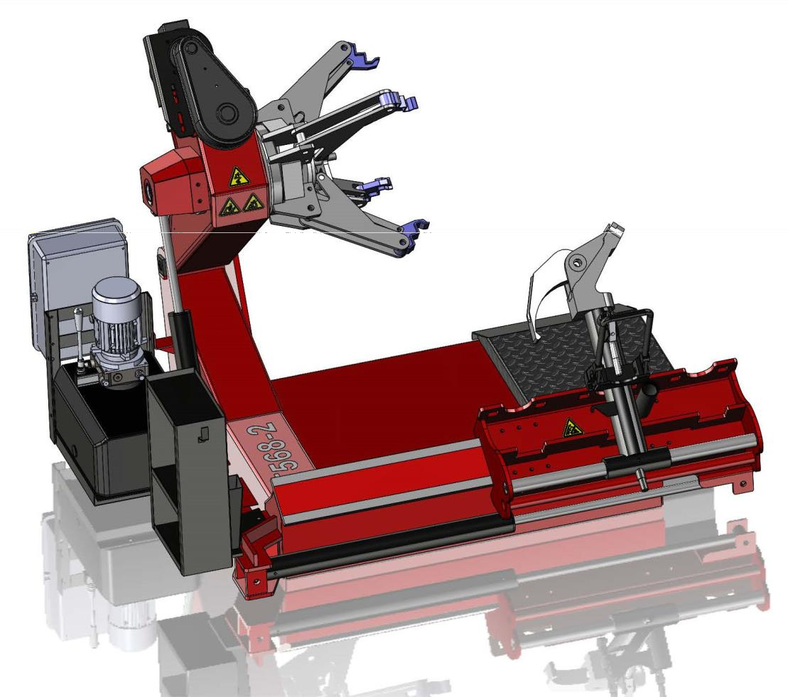

Инструкция по эксплуатации Шиномонтажный станок ES-26

СОДЕРЖАНИЕ

- Предисловие 3
- Основные меры безопасности и предотвращения аварии 3
- Рабочее место 4
- Другие опасности 5
  - Опасность защемления 6
  - Опасность падения колеса с зажима 6
  - Опасность удара электрическим током 6
  - Опасность застревания 7
  - Основные опасности 7
  - Аварийный останов 8
- Описание шиномонтажного станка 8
  - Технические характеристики 8
  - Условия окружающей среды 9
- Транспортировка и хранение 9
  - Хранение 10
  - Распаковка 10
- Установка 11
  - Рабочее место 11
  - Специальные инструменты 12
  - Требования к рабочему месту 12
  - Электрическое подключение 12
- Подготовка 14
  - Символы безопасности 14
  - Идентификационные таблички 18
  - Описание компонентов шиномонтажного станка 18
  - Органы управления 19
  - Рабочее положение 20
  - Подготовка к работе 20
  - Финальные проверки, гидравлическая система 21
  - Лист контроля проверок оператора 22
- Порядок работы 23
  - Фиксация колеса 23
  - Бескамерные и широкопрофильные колеса 24
  - Многосекционные колеса 31
- Периодическое обслуживание 35
  - Ежедневные проверки 36
  - Специальные проверки 36
  - Регулировка башмаков направляющей каретки монтажной лапы 38
  - Очистка 39
- Разборка станка и утилизация 39
- Техническая поддержка 39
- Поиск и устранение неисправностей 40
- Запасные части 40
  - Заказ запасных частей 40
- Принадлежности 41
Проверки и контроль 43

ВНИМАНИЕ

ОСТОРОЖНО

Внимание! Данная инструкция является собственностью компании-производителя станка. Запрещено воспроизведение, частичное или полное, материалов инструкции без предварительного письменного разрешения производителя.

Предупреждение! Только обученные и уполномоченные специалисты допускаются к обслуживанию/эксплуатации данного станка.
Передайте копию настоящей инструкции всем сотрудникам, которые работают на станке. Владелец станка должен убедиться в том, что лицо, работающее на станке, полностью понимает содержание инструкции, условия безопасной эксплуатации станка.

Безопасная эксплуатация гарантируется только при неукоснительном соблюдении инструкций, описанных в настоящем документе. Прежде всего, в отношении вопросов поиска и устранения неисправностей. Запрещено вводить станок в эксплуатацию, предварительно не ознакомившись с материалами настоящей инструкции.

1 - ПРЕДИСЛОВИЕ

Настоящий документ содержит инструкции по транспортировке, установке, эксплуатации и обслуживанию шиномонтажного станка для грузовых автомобилей модели ES-26. Настоящая инструкция является неотъемлемой частью оборудования и должна храниться в надежном месте. В случае утери инструкции обращайтесь на завод-изготовитель для получения дубликата документа. Содержание инструкции соответствует директиве 2006/42/СЕ.

Соблюдение инструкций, приведенных в настоящем документе, обеспечивает безопасное обращение со станком в момент транспортировки, монтажа, эксплуатации и обслуживания и гарантирует надежную работу и экономичную эксплуатацию станка.
Компания-производитель не несет ответственность за поломки и травмы, полученные людьми, в результате небрежного обращения и несоблюдения требований, приведенных в настоящей инструкции.

.

2 – ОСНОВНЫЕ МЕРЫ БЕЗОПАСНОСТИ И ПРЕДОТВРАЩЕНИЕ АВАРИЙ

Обратите внимание на символы опасности, содержащиеся в настоящей инструкции. Существует три уровня опасности:

ОПАСНО
ВНИМАНИЕ

ОСТОРОЖНО
Этот символ и сигнальное слово предупреждают о том, что в случае несоблюдения указанных требований пользователь может получить травмы, которые способны повлечь летальный исход или нанести серьезный вред здоровью.

Этот символ и сигнальное слово предупреждают о том, что в случае несоблюдения указанных требований пользователь может получить травмы, которые способны повлечь летальный исход или нанести серьезный вред здоровью.

Этот символ и сигнальное слово предупреждают о том, что в случае несоблюдения указанных требований станок может получить повреждения.

Данная инструкция предназначена для владельца станка и оператора, который несет ответственность за правильную и безопасную эксплуатацию станка.

Внимательно прочитайте предупреждения, содержащиеся в настоящей инструкции, которые также сопровождаются предупреждающими пиктограммами. Ознакомьтесь с органами управления и действиями, которые следует предпринять в аварийных ситуациях. Всегда храните настоящую инструкцию рядом со станком, чтобы использовать ее в будущем. Инструкция поставляется совместно со станком.
ВАЖНО!!!!
Перед началом эксплуатации необходимо слить транспортировочную жидкость и залить гидравлическое масло в гидростанцию. Емкость 10 л. В редуктор Емкость 2л).
Первая замена масла через 7 дней эксплуатации. Вторая и далее 1 раз в 3÷5мес( зависит от интенсивности эксплуатации).
Обязательно шприцевать точки смазки 1 раз в месяц.

ОПАСНО
ОПАСНО

ОПАСНО
Чтобы предотвратить опасность травмирования и нанесения материального ущерба следует до начала работ убедиться в отсутствии посторонних лиц и предметов рядом со станком.

До начала работы на станке оденьте средства индивидуальной защиты (защитные очки, перчатки…).

Немедленно сообщите владельцу станка или сотруднику, ответственному за безопасную эксплуатацию станка, о поломке, неисправностях в пульте управления и/или гидравлической или электрической системах.

Оператор должен не только знать свою работу, но и порядок эксплуатации станка. Он обязан соблюдать инструкции для обеспечения собственной безопасности и безопасности других лиц.

Данный станок разработан, изготовлен в соответствии с директивой 2006/42/ЕС и имеет знак соответствия ЕС. В соответствии с приведенным стандартом владелец/ответственный сотрудник имеют следующие обязанности.

Владелец/ответственный сотрудник обязан:
- убедиться в том, что операторы имеют достаточную квалификацию, они прошли обучение безопасным приемам и методам работы на станке согласно инструкциям производителя;
- ввести процедуры периодического обслуживания станка в соответствии с инструкциями производителя. Ответственный сотрудник должен убедиться в том, что техники имеют требуемую квалификацию и они обучены методам обслуживания станка;
- ввести процедуры периодического технического контроля исправности станка в соответствии с инструкциями производителя. Ответственный сотрудник должен убедиться в том, что техники имеют требуемую квалификацию и они обучены методам проведения технического контроля станка;
- вести записи о периодическом обслуживании и контроле (осмотре) станка, которые рекомендованы производителем;
- должен обеспечить беспрепятственный доступ операторов к инструкциям по эксплуатации станка.

3 – РАБОЧЕЕ МЕСТО

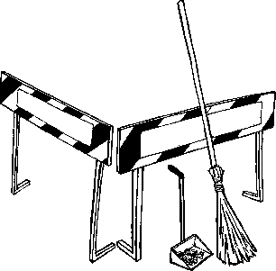
Соблюдайте чистоту и порядок на рабочем месте. Любые опасные зоны должны быть устранены. В зоне работы станка не должно быть посторонних предметов и препятствий.

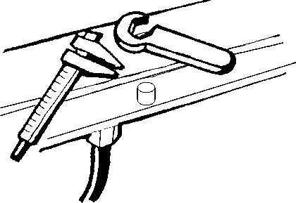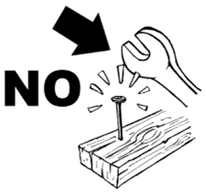Следует убирать рабочие инструменты и материалы со станка (либо из тех мест, где они создают помеху работе механизмов, откуда они могут упасть и привести к аварии).

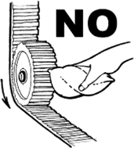
Каждый инструмент должен использоваться исключительно по назначению. Не работайте с изношенными инструментами.

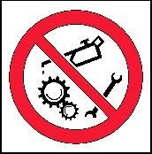
Не касайтесь механических узлов в процессе их работы.

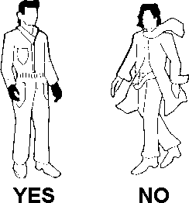
Не работайте в широкополой одежде (не носите шарфов, широких курток и др.). Работайте в спецодежде.

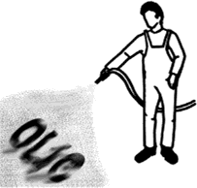Любые маслянистые подтеки необходимо немедленно удалить, чтобы исключить опасность поскользнуться.

4 – ДРУГИЕ ОПАСНОСТИ

ОПАСНО
Необходимо в обязательном порядке обеспечить оператора всей информацией и медицинской помощью для сохранения здоровья.

Все этапы – разработка, производство, выбор субпоставщиков и конечный контроль, включая производственные процессы, выполняются на заводе-изготовителе под строжайшем контролем и при неукоснительном соблюдении стандартов безопасности. В результате обеспечивается высокое качество продукции.

Однако следует помнить о том, что некоторые опасности, связанные с конкретным типом выполняемых работ, невозможно устранить полностью даже при наличии предохранительных систем. Поэтому абсолютно важно, чтобы оператор был проинформирован о подобных опасностях и эксплуатировал станок с осторожностью. Познакомьтесь с органами управления и операциями, описанными в настоящей инструкции, для безопасной эксплуатации станка. Всегда храните настоящий документ совместно со станком, чт обы использовать его в будущем. Безопасная эксплуатация гарантируется только при условии соблюдения инструкций, изложенных в документе.

ОПАСНО
ОПАСНО

Запрещено эксплуатировать станок, не проверив исправность работы всех предохранительных устройств.

Запрещено эксплуатировать станок, не проверив исправность работы всех предохранительных устройств.

4.1 – ОПАСНОСТЬ ЗАЩЕМЛЕНИЯ

Опасность возникает при погрузке/выгрузке колеса с зажима.

Чтобы предотвратить опасности для третьей стороны и/или поломки до начала работы пользователю необходимо убедиться в том, что отсутствуют предметы или посторонние лица в зоне работы станка до начала его эксплуатации.

ОПАСНО

ВНИМАНИЕ
Редукционные устройства монтируются и тестируются на заводе-изготовителе для работы в стандартных условиях (масло при 20°С, 46 сСт). На работу устройств в значительной мере влияют рабочие условия (температура, вязкость масла и влажность). Если станок планируется эксплуатировать в нестандартных условиях, указанные устройства должны пройти испытания и получить одобрение. Неправильно настроенная редукционная (защитная) аппаратура может стать причиной серьезной аварии.

4.2 – ОПАСНОСТЬ ПАДЕНИЯ КОЛЕСА С ЗАЖИМА

Эта опасность возникает при работе с колесом, которое неправильно закреплено в зажиме. Оператор должен убедиться в правильном креплении колеса в зажиме.

4.3 – ОПАСНОСТЬ УДАРА ЭЛЕКТРИЧЕСКИМ ТОКОМ

Эта опасность возникает из-за неправильных электрических соединений. При подключении станка к однофазной электрической сети требуется установить УЗО на 25А или предохранитель с задержкой на срабатывание.

ВНИМАНИЕ

ВНИМАНИЕ

Перед подключением станка к электрической сети проверьте, что его подключение полностью отвечает действующим нормам. Проверьте, что электрическая сеть обеспечивает подачу электроэнергии при надлежащем заземлении.

Перед подключением станка к цепи электропитания или перед выполнением работ по техническому обслуживанию убедитесь в том, что главный выключатель установлен в положении ВЫКЛ. (0).

4.4 – ОПАСНОСТЬ ЗАСТРЕВАНИЯ

Опасность возникает во время работы зажима.

ОПАСНО

Не работайте в широкополой одежде (не носите шарфов, широких курток и др.). Работайте в спецодежде.

4.5 – ОСНОВНЫЕ ОПАСНОСТИ

Любая эксплуатация, которая не соответствует требованиям инструкции, может привести к поломкам машины и травмирования оператора. Недопустимые методы работы меняют технические характеристики станка и оказывают отрицательное влияние на его безопасность.

ОПАСНО
ОПАСНО

ОПАСНО
ОПАСНО

ОПАСНО
ОСТОРОЖНО

Неправильное давление в шине может быть весьма опасным и нанести ущерб и травмы. Накачивайте шину после установки в специальную клеть. Не стойте рядом с клетью в процессе накачивания шины. Не превышайте рекомендованное производителем давление воздуха в шине.

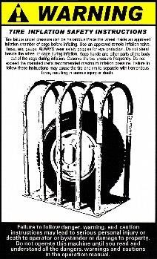
Станок спроектирован только для работы в помещении.

Запрещено выполнять работы по обслуживанию станка в процессе его эксплуатации.

Не мойте колесо после установки на станок.

До начала работы визуально проверьте все узлы станка, особенно устройства безопасности на наличие дефектов. Не эксплуатируйте станок с неисправностями.

Уровень шума при работе станка не превышает 70дБа.

4.6 – АВАРИЙНЫЙ ОСТАНОВ

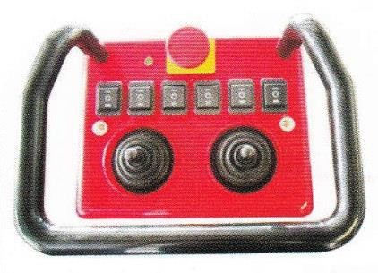В случае аварийной остановки для прерывания рабочего цикла станка отожмите главный выключатель и он автоматически возвращается в положение «0». Для возобновления рабочего цикла оператору следует повернуть выключатель в положение «I».

Рис. 1

5 – ОПИСАНИЕ ШИНОМОНТАЖНОГО СТАНКА

Данный шиномонтажный станок предназначен для демонтажа и монтажа шин грузовых автомобилей, автобусов, сельскохозяйственных машин и вездеходов с колесами размером 14-26 дюймов и максимальным диаметром 1600 мм.
Любое другое применение недопустимо. Перед началом работы на станке внимательно прочтите и усвойте содержание данной инструкции по эксплуатации. Компания-производитель не несет ответственность за любые телесные травмы и материальный ущерб, вызванные ненадлежащим использованием станка.

Станок следует использовать исключительно по его прямому назначению. Перед началом любых работ следует внимательно ознакомиться с содержанием работ, указанных в данной инструкции.

5.1 – ТЕХНИЧЕСКИЕ ДАННЫЕ

Размеры и характеристики станка могут быть изменены без предварительного уведомления.

ВНИМАНИЕ

Не превышайте максимально установленное рабочее давление. Иначе, это приведет к потере гарантийных обязательств и серьезной опасности для жизни оператора.

ОПАСНО

Шиномонтажный станок ES-26 для грузовых автомобилей специально разработан для демонтажа и монтажа шин грузовых автомобилей, автобусов и тяжелых транспортных средств:
Электропитание: | 380v 3ф 50/60Гц
Мощность привода | 3,0кВт 380В 3ф
Ток макс. нагрузки: | 12 A
Мощность тока КЗ: | 6 kA
Диаметр обода: | 14"÷26"
Макс. вес колеса: | 500 кг
Макс. диаметр шины: | 1600 мм

Макс. ширина колеса: | 780 мм
Вес станка: | 588 кг
Прим. вес в упаковке: | 650 кг
Размеры: | 2500x2000 мм
Размеры упаковки: | 1730x1480x950 мм
Рабочее давление: | 15 МПа
Макс. допустимое давление масла | 20 МПа
Масляный бак: | >5 дм³

5.2 – УСЛОВИЯ ОКРУЖАЮЩЕЙ СРЕДЫ

Температура: | 10÷40 °C
Относительная влажность: | 50% при 40°C, 90% при 20°C
Высота над уровнем моря: | ≤1000 м

ОСТОРОЖНО
ОПАСНО

Кроме того, содержание пыли в воздухе не должно превышать 10мг/м³, станок нельзя эксплуатировать в среде токсичных и взрывоопасных газов, а также в непосредственной близости от горючих и взрывчатых веществ.

Не эксплуатируйте машину в огнеопасной и / или взрывоопасной среде.

6 – ТРАНСПОРТИРОВКА И ХРАНЕНИЕ

Станок оснащен удобным подъемным кронштейном, который предназначен для его транспортировки в безопасных ус ловиях. Необходимо соблюдать следующие инструкции:
- Полностью опустите держатель самоцентрирующегося зажима
- Сведите зажимные кулачки самоцентрирующегося зажима
- Поднимите диск отрыва борта шины таким образом, чтобы он находился в 20 см от монтажной лапы
- Зацепите подъемный кронштейн за трос (шириной не менее 60 мм и длиной, достаточной для вывешивания крюка над шиномонтажным станком)
- 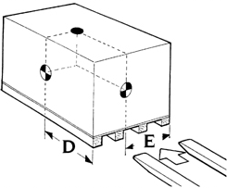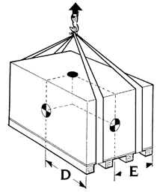Соедините кольцом оба конца троса и поднимите станок погрузчиком. Теперь станок можно упаковать в деревянный ящик с поддоном.

Кроме того, он должен быть защищен пластиковым покрытием.
ОСТОРОЖНО

Перед транспортировкой станка необходимо убедиться в том, что погрузчик имеет достаточную грузоподъемность для выполнения указанной работы и груз ровно закреплен (рис.2).
Для перемещения станка с использованием погрузчика необходимо зацепить вилы погрузчика за паллету. Если станок перемещается с помощью крана, следует воспользоваться тросом.
Вес станка в упакованном состоянии примерно 650 кг.

Рис. 2

ОСТОРОЖНО

При погрузке, разгрузке или транспортировке ящика со станком соблюдайте все меры предосторожности, следите за тем, что в зоне работы подъемного устройства отсутствуют люди и посторонние предметы.

6.1 - ХРАНЕНИЕ

Температура хранения: -25 до +55°С.
Если планируется хранить станок в течение длительного периода времени (3-4 месяца), необходимо:
  - Свести зажимные кулачки самоцентрирующегося зажима, опустить держатель зажима вниз.
  - Отключить станок от источника электропитания.
  - Смазать детали смазкой, а именно:
- самоцентрирующийся зажим
- 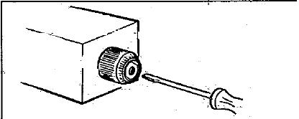прорезь в рычаге монтажного приспособления
- направляющие каретки
- монтажное приспособление.
Слейте масло/жидкости из резервуаров и накройте станок пластиковым пакетом для защиты от попадания пыли в рабочие узлы и механизмы.
Если станок включается в работу после продолжительного периода хранения, необходимо:
- Залить масло в резервуары.
- С помощью отвертки нажать на штифт каждого электрического клапана (см. рис. 3), чтобы вручную разблокировать клапаны после длительного хранения.
- Восстановить электрическое подключение; Рис. 3

Если станок требуется оставить на временное хранение перед распаковкой, разместите его в сухом месте.

6.2 - РАСПАКОВКА

После установки станка в предполагаемое рабочее место снимите упаковочный материал.

Выполняйте операции технического обслуживания, по установке и сборке станка с применением соответствующих средств индивидуальной защиты (перчаток….).

ОПАСНО

ОСТОРОЖНО

Весь упаковочный материал следует утилизировать при соблюдении норм и требований по утилизации. Не допускайте детей к упаковочному материалу во избежание несчастных случаев.

После снятия упаковочного материала следует проверить станок на наличие следов повреждений. Внимательно проверьте станок на наличие каких-либо повреждений после транспортировки. Подписанная Вами товарно-транспортная накладная служит доказательством исправно выполненной компанией-перевозчиком работы по доставке груза. Если обнаружено отсутствие или повреждение каких-либо деталей станка, не принимайте их до тех пор, пока представитель транспортной компании не сделает соответствующие записи об отсутствии или повреждении деталей в транспортной накладной. Это необходимо для защиты Ваших интересов. Направьте вашу претензию компанию-производителю, сопроводив ее копиями товарно-транспортной накладной и фотографиями, при наличии.

ОСТОРОЖНО
Незамедлительно поставьте в известность компанию-производителя о наличии поврежденных или отсутствующих деталей после приемки станка. Практически нельзя предъявить претензию компании- перевозчику по утерянным или поврежденным деталям после подписания товарно-транспортной накладной без замечаний.

7 - УСТАНОВКА

Станок предназначен для эксплуатации в помещении. Запрещено эксплуатировать станок на улице.

Запрещено эксплуатировать станок во взрывоопасной атмосфере

ОПАСНО

7.1 – РАБОЧЕЕ МЕСТО

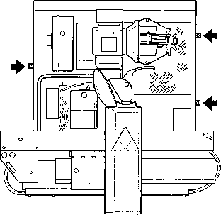
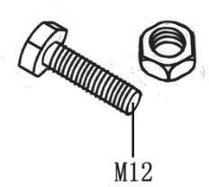
Станок необходимо закрепить на цементном полу с помощью анкерных болтов, для этого предусмотрено 4 отверстия в основании станка. Необходимо использовать болты подходящих размеров. Параметры пола и характеристики крепежных болтов приведены на рис. 4, рис. 5, рис. 6.

Рис. 4 Рис. 5

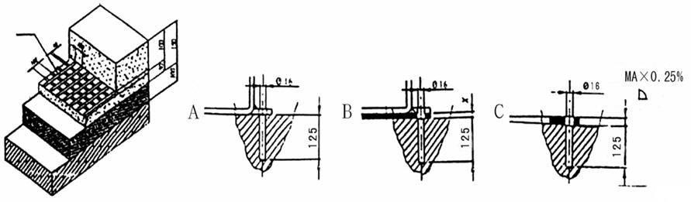

Рис. 6

Выберите место для установки станка в соответствии с действующими требованиями безопасности. Проверьте совместно со строительным инспектором, что помещение соответствует требованиям, предъявляемым к установке станка. Пол должен быть достаточно твердым, чтобы станок занимал устойчивое положение. Пол не должен иметь трещин, деформаций и сколов. Пол должен выступать на уровне 10мм в рабочей зоне. Нельзя устанавливать анкерные крепления на расстоянии менее 200 мм от трещин, края или тепловых швов. Если эти условия не выполняются, можно использовать специальные проставки (подушки) .

Несоблюдение требований производителя в отношении места монтажа могут привести к неудовлетворительной работе станка, поломкам или травмированию персонала.

ОСТОРОЖНО

7.2 – СПЕЦИАЛЬНЫЕ ИНСТРУМЕНТЫ

Помимо стандартных технических средств требуются следующие инструменты:
  - рулетка, 5м
  - мелованная линия
  - уровень 1м
  - гаечные ключи 10мм, 13мм, 14мм, 15мм, 17мм, 18мм, 19мм и 24мм
  - Г-образные шестигранные ключи 4мм, 5мм, 6мм, 8мм
  - щипцы для стопорных колец
  - тонкогубцы
  - ударное сверло Ф22 L=150 мм (минимум) из твердого сплава
  - молоток 1кг
  - динамометрический ключ, 50Нм минимум с шестигранной головкой 19мм
  - противозадирная смазка

7.3 – ТРЕБОВАНИЯ К РАБОЧЕМУ МЕСТУ

Для установки станка требуется не более 2500×2000 мм при минимальном расположении от стен, как показано на рис. 7. Высота рабочего помещения должна быть не менее 3 м.
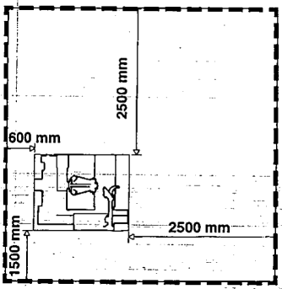

Рис. 7

ОПАСНО

ОПАСНО
Проверьте, что вокруг станка имеется достаточное пространство для безопасной эксплуатации с учетом размера колеса и в соответствии с действующими нормативами. Несоблюдение требований производителя в отношении габарита могут привести к неудовлетворительной работе станка, поломкам или травмированию персонала.

Не работайте при тусклом освещении рабочей зоны.

7.4 – ЭЛЕКТРИЧЕСКОЕ ПОДКЛЮЧЕНИЕ

Перед выполнением электрического подключения проверить, что напряжение электрической сети соответствует приведенному на табличке значению.
Провод электропитания должен иметь геометрические характеристики: кабельные фазные жилы 2мм², кабель заземления 2,5мм². Кабель должен отвечать нормам электрической безопасности.

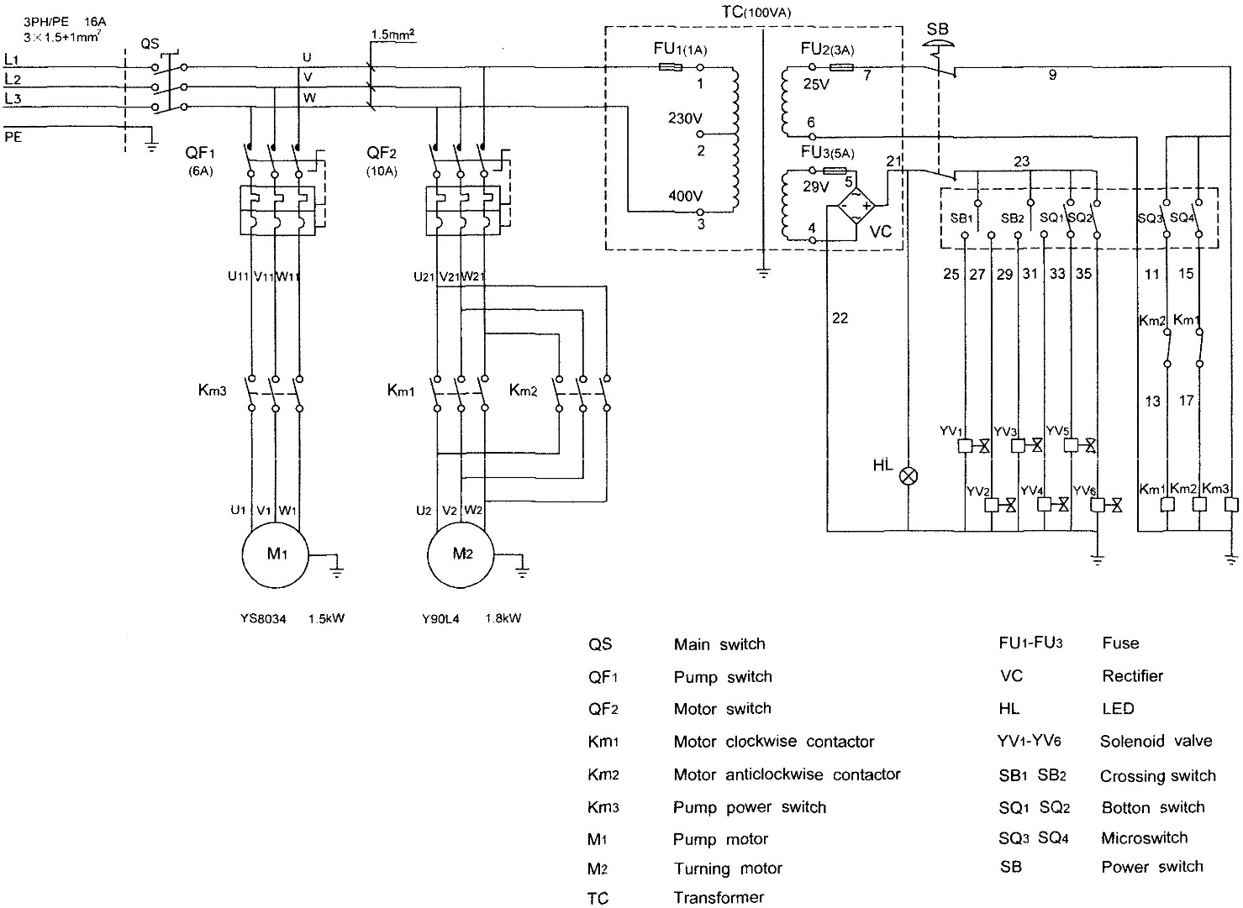Далее показана электрическая схема станка:
Главный включатель Выключатель насоса Выключатель двигателя
Контактор вращения двигателя по ЧС Контактор вращения двигателя ПЧС Выключатель питания насоса Двигатель насоса
Двигатель
Трансформатор
Предохранитель Выпрямитель СИД
Электромагнитный клапан Выключатель
Кнопка Микровыключатель
Выключатель питания

Рис. 8

Важно:
- система должна быть надежно заземлена;
- станок подключается к источнику электропитания с применением системы защитного отключения. Провод электропитания должен иметь геометрические характеристики: 3×1,5мм²+1,5мм² и маркировку L1, L2, L3 и РЕ;
- вход должен быть защищен от перегрузок с помощью предохранителей или автоматического магнитно-теплового выключателя, рассчитанных на 25А

Не подключайте станок к электрической сети, предварительно не убедившись в том, что она соответствует требованиям норм.

ВНИМАНИЕ

Не подключайте станок к электрической сети, не убедившись в надежном заземлении и надежной работе устройства защиты.

ВНИМАНИЕ

ОПАСНО
ВНИМАНИЕ

Все электротехнические работы должны выполняться квалифицированными специалистами.

Убедитесь в том, что подающее устройство легко перемещается после подключения к сети вслед за монтажной лапой.

После подключения выполните тестовое испытание работы станка без колеса.

ВНИМАНИЕ
Производитель не несет ответственность за последствия несоблюдения требований безопасности и отзывает в этом случае свои гарантийные обязательства.
Проверка вращения
Подключите станок к электросети, включите питание, проверьте направление вращения редукторного двигателя. Оно должно соответствовать направлению, которое отмечено стрелкой (рис. 9). В противном случае, следует переключить две фазы цепи питания.

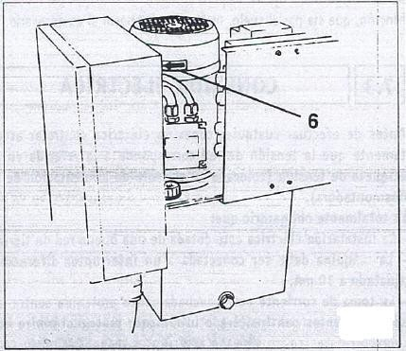

Рис. 9

8 - ПОДГОТОВКА

8.1 – СИМВОЛЫ БЕЗОПАСНОСТИ

Для вашей безопасности и безопасности других сотрудников внимательно ознакомьтесь со всеми требованиями безопасности, содержащимися здесь.

ОПАСНО
Оператор должен разобраться в обозначениях пиктограмм, размещенных на станке. Наклейки с пиктограммами нельзя снимать и портить. Оператор и/или ответственное лицо должен немедленно заменить поврежденные или испорченные наклейки.

Предупреждения по безопасности должны присутствовать на станке. Убедитесь в том, что они правильно расположены. Замените изношенные, поврежденные наклейки.

Запрещено работать на станке до тех пор, пока он не будет правильно установлен и отрегулирован, как указано в данной инструкции.

ОПАСНО

ОПАСНО

ОСТОРОЖНО

Не работайте на станке, пока его установка не одобрена компанией-производителем.

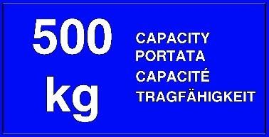
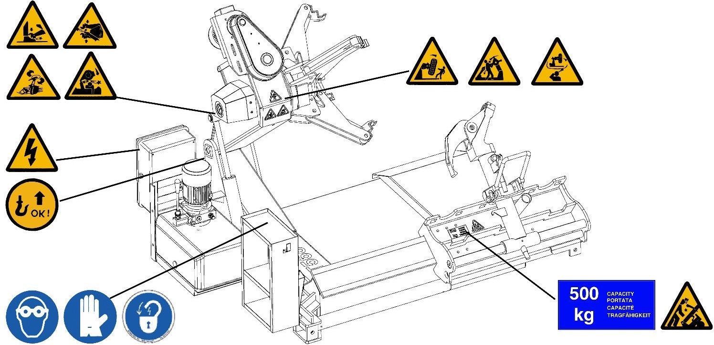
Ни при каких условиях не перегружайте станок. Максимально допустимый рабочий вес составляет 500 кг. Это максимальная нагрузка на станок, т.е., речь идет не только о весе колеса.

Рис. 10

После разбортовки шины колесо может упасть. Убедиться в отсутствии посторонних людей в рабочей зоне.

Нельзя покидать рабочее место, когда колесо закреплено в зажиме станка.

Опасность защемления между кулачковым зажимом и монтажной лапой.

Работайте с диском отрыва борта с особой осторожностью, чтобы не получить травм при его вращении.

Опасность защемления между держателем кулачкового зажима и корпусом станка. Случайное падение монтажной головки может нанести травму.

Обратите внимание на рычаг приспособления в процессе его наклона и работы.
Всегда проверяйте, чтобы рычаг правильно закреплен на каретке. Обратите внимание на опасность защемления во время перестановки держателя монтажного приспособления.

Опасность: электрическое напряжение.

Опасность травмирования ног при включении самоцентрирующегося зажима.

Опасность защемления пальцев кулачками самоцентрирующегося зажима. Работайте в защитных перчатках.

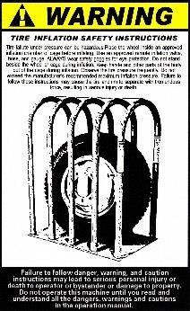
Перед выполнением технического обслуживания выключить электропитание и привести станок в нерабочее состояние, опустить держатель вала и закрыть вал.

Неправильное давление в шине может быть весьма опасным и нанести ущерб и травмы. Накачивайте шину после установки в специальную клеть. Не стойте рядом с клетью в процессе накачивания шины. Не превышайте рекомендованное производителем давление воздуха в шине.

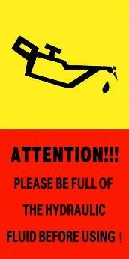
Убедитесь в том, что уровень масла в баке находится между минимальным и максимальным уровнем. Периодически проверяйте уровень масла и при необходимости доливайте.

Перед перемещением станка проверьте, что он правильно отцентрован и применяется подходящее подъемное оборудование. Для перемещения станка с использованием погрузчика необходимо зацепить вилы погрузчика за паллету. При погрузке, разгрузке или транспортировке ящика со станком соблюдайте все меры предосторожности, следите за тем, что в зоне работы подъемного устройства отсутствуют люди и посторонние предметы.

Обязательно носите защитные очки во время работы на станке. При выполнении работ по обслуживанию, установке и сборке станка носите средства индивидуальной защиты.

Эксплуатация в жестких условиях окружающей среды – ниже 10°С – может привести к замедленным движениям рабочих органов станка. Это не является неисправность машины. Это явление можно предотвратить применением масла с более низкой вязкостью. Свяжитесь с производителем для получения информации о типе масла.

8.2 – ИДЕНТИФИКАЦИОННЫЕ ТАБЛИЧКИ

На металлической заводской табличке приведена следующая информация:
- наименование производителя
- страна производства
- модель станка
- дата производства

Необходимо сообщать данные заводской таблички специалистам службы технической поддержки для оказания помощи и подбора запасных частей.

- адрес производителя
- тип станка
- серийный номер станка
- логотип СЕ.

8.3 – ОПИСАНИЕ КОМПОНЕНТОВ СТАНКА
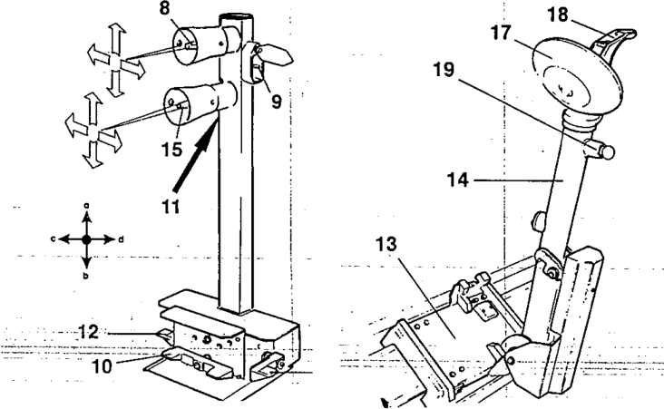
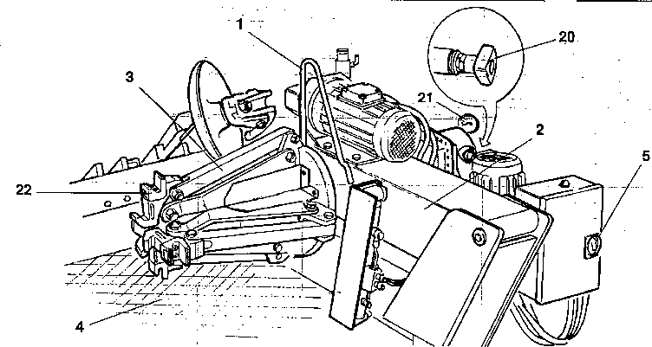

Рис. 11

1 | Кронштейн для подъема станка | 13 | Каретка
2 | Держатель кулачкового самоцентрирующегося зажима | 14 | Монтажная лапа
3 | Самоцентрирующийся зажим | 15 | Нижний рычаг управления (джойстик)
4 | Подвижная площадка | 16 | Диск отрыва борта
5 | Основной выключатель питания | 17 | Монтажное приспособление
8 | Верхний рычаг управления (джойстик) | 18 | Монтажная головка
9 | Выключатель | 19 | Рукоятка изменения давления
10 | Педаль | 20 | Манометр
11 | Выключатель второй скорости вращения | 21 | Кулачок
12 | Педали управления второй скоростью вращения

8.4 – ОРГАНЫ УПРАВЛЕНИЯ
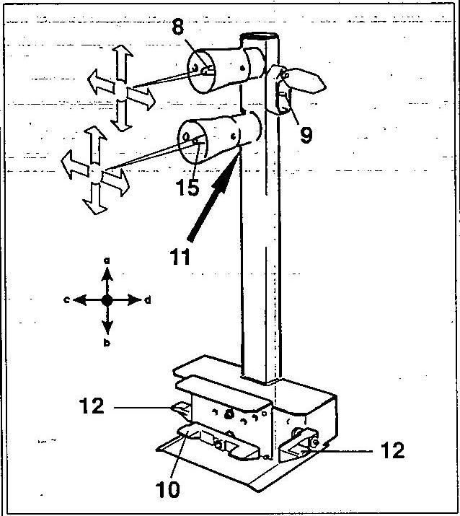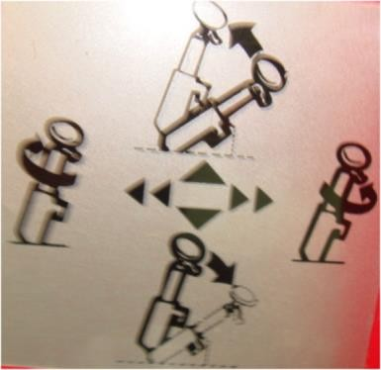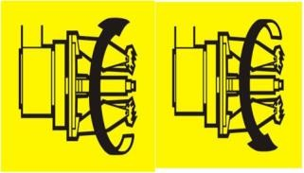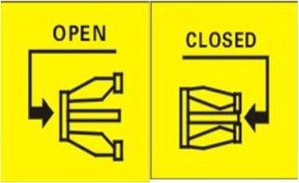
Рис. 12
Подвижный пульт управления (рис. 12) позволяет оператору работать в любом положении относительно станка. Пульт оснащен следующими органами управления:
- Верхний рычаг управления (8, рис. 12) в положении а поднимает держатель кулачкового зажима и в положении b опускает его. В положении с перемещает кулачковый зажим вправо и монтажную лапу влево (они оказываются рядом друг с другом), в положении d смещает кулачковый зажим влево и монтажную лапу вправо (теперь они расположены далеко друг от друга). Замечание: в целях защиты монтажного приспособления в положении с предусмотрено отверстие (маркер положения).

- Нижний рычаг управления (15, рис. 12) в положении а перемещает монтажную лапу в нерабочее положение, в положении b перемещает лапу в рабочее положение. При перемещении в положение с поворачивает монтажную головку на 180 град. против часовой стрелки, при перемещении в положение d поворачивает монтажную головку в противоположную сторону и возвращает ее в исходное положение.
Замечание: положение с определяется по отверстию, просверленному в защитном кожухе.

- Переключатель зажима (9, рис. 12) в верхнем положении разводит рычаги самоцентрирующегося кулачкового зажима (ФИКСАЦИЯ), в нижнем положении сводит рычаги самоцентрирующегося кулачкового зажима (НЕЗАФИКСИРОВАНО).

- Педаль (10, рис. 12) при нажатии с левой или правой стороны включает вращение зажима в направлении, указанном стрелкой на педали.
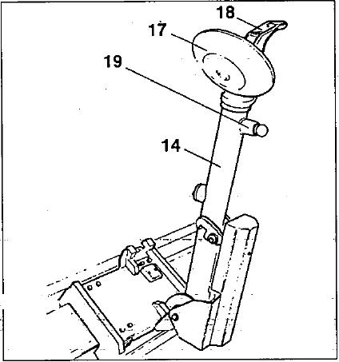
- Выключатель второй скорости (11, рис. 12) при нажатии с педалью (10, рис. 12) включает высокую скорость вращения кулачкового зажима.

- Педали включения второй скорости вращения (12, рис. 12) перемещают кулачковый зажим и монтажную лапу, каретку на высокой скорости.

На станке также имеется кнопка (19, рис 13), которая позволяет менять приспособления (например, при установке диска для обслуживания бескамерных шин RT).

Рис. 13

Замечание: все органы управления очень чувствительны и небольшие вибрации станка могут влиять на точность работы.

8.5 – РАБОЧЕЕ ПОЛОЖЕНИЕ
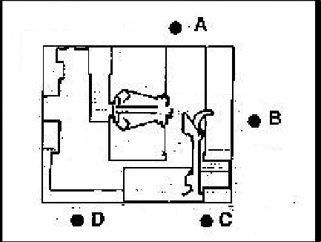

Рис. 14
На рис. 14 представлены различные рабочие положения (А, В, С, D) в соответствии с порядком эксплуатации станка. Они используются в процессе контроля точности, скорости и безопасности работы станка.

8.6 – ПОДГОТОВКА К РАБОТЕ

Перед началом работы на станке необходимо выполнить несколько проверок.

Следующие операции следует выполнять в нерабочем положении монтажной лапы.
ОСТОРОЖНО

Нельзя приближаться близко к монтажной лапе при ее перемещении.

ОСТОРОЖНО

Монтажная лапа может защемить пальцы.

ОСТОРОЖНО
  - Переместите нижний рычаг управления (15, рис. 12) вверх (а), монтажная лапа (14, рис. 12) должна повернуться в нерабочее положение.
Переместите рычаг управления вниз (b): монтажная лапа должна занять «рабочее» положение.
При перемещении нижнего рычага управления влево (с): приспособление должно повернуться против часовой стрелки на 180 град.
При перемещении нижнего рычага управления вправо (d): приспособление поворачивается в первоначальное положение.
  - Монтажная лапа займет нерабочее положение при перемещении верхнего рычага управления (8, рис. 12) вверх (а) держатель кулачкового зажима (2, рис. 12) должен подняться, при перемещении рычага управления вниз ( b) держатель кулачкового зажима должен опуститься.

При опускании держателя кулачкового зажима вниз существует опасность защемления. Избегайте попадания предметов в рабочую зону держателя.
Проверьте, что вокруг станка имеется достаточное пространство для

надежной работы с учетом размера колеса и соответствующих требований и норм.
ОСТОРОЖНО

При перемещении верхнего рычага управления влево (с) держатель кулачкового зажима (2, рис. 12) перемещается вправо, а монтажная лапа (14, рис. 12) влево. Оба приспособления располагаются рядом друг с другом,

При перемещении верхнего рычага управления (d) вправо держатель кулачкового зажима перемещается влево, а монтажная лапа вправо. Повторите указанные операции (с и d), одновременно нажимая на одну из двух педалей (12, рис. 12). Вышеуказанные движения будут происходить на высокой скорости.
  - Поверните рычаг переключателя (9, рис. 12) вверх: рычаги зажима (3, рис. 11) должны раскрыться. Поверните рычаг вниз, рычаги зажима сводятся. Повторите указанные операции, одновременно нажимая на одну из двух педалей (12, рис. 12). Вышеуказанные движения будут происходить на высокой скорости.

Обратите внимание на потенциальную опасность защемления, создаваемую рычагом при подъеме / опускании.
Убедитесь, что вокруг станка достаточно места, чтобы гарантировать ее правильное использование, в соответствии с размерами шины, подлежащей ремонту, и с соблюдением местных норм безопасности.

ОСТОРОЖНО
  - Нажмите правую педаль (10, рис. 12): зажим (3, рис. 11) начнет вращаться по часовой стрелке, при нажатии левой педали зажим вращается против часовой стрелки. Нажмите на выключатель второй скорости (11, рис. 12) вниз и повторите указанные выше операции: зажим будет вращаться с повышенной скоростью.
  - Проверьте исправность работы гидравлического контура:
    - переместите переключатель зажима (9, рис. 12) в верхнее положение, чтобы развести рычаги кулачкового зажима;
    - удерживая переключатель зажима в данном положении, проверить показания давления по манометру (21, рис. 12), оно должно составлять 160бар±5%

ВНИМАНИЕ
Если давление не соответствует указанному значению, см. раздел «ПОИСК И УСТРАНЕНИЕ

НЕИСПРАВНОСТЕЙ» данной инструкции. Если это не помогает решить проблему, не включайте станок, обратитесь в техническую службу сервиса.

8.7 - ФИНАЛЬНЫЕ ПРОВЕРКИ, ГИДРАВЛИЧЕСКАЯ СИСТЕМА

Существует вероятность наличия воздуха в гидравлической системе, особенно после выполнения следующих работ технического обслуживания.

ВНИМАНИЕ
- Медленно откручивайте штуцер для удаления воздуха на верхней стороне цилиндра для «прокачки» системы.
- Приведите станок в действие и повторяйте операцию этапа 1 до момента удаления воздуха из системы.
- Протестируйте гидравлическую систему под давлением. Включите гидравлический блок, выдвигайте штоки гидравлических цилиндров на максимальный ход, двигатель должен проработать дополнительно 10 секунд. (В этот момент срабатывает редукционный клапан, что сопровождается характерным звуком). Проверьте систему на отсутствие утечек.
- Включите гидравлический блок еще на 10 секунд. С помощью чистой ткани протрите штоки обоих цилиндров.
Замечание: цилиндры могут поставляться с небольшим количеством противокоррозионной смазки, которая выходит наружу при перемещении штока на максимальный ход. Если смазка на штоке цилиндра отсутствует, цилиндр дает утечку.

8.7.1 - ДОПОЛНИТЕЛЬНЫЕ СВЕДЕНИЯ О ГИДРАВЛИЧЕСКОЙ СИСТЕМЕ

ВНИМАНИЕ

Разрешается использовать только тип масла, рекомендованный компанией-производителем).

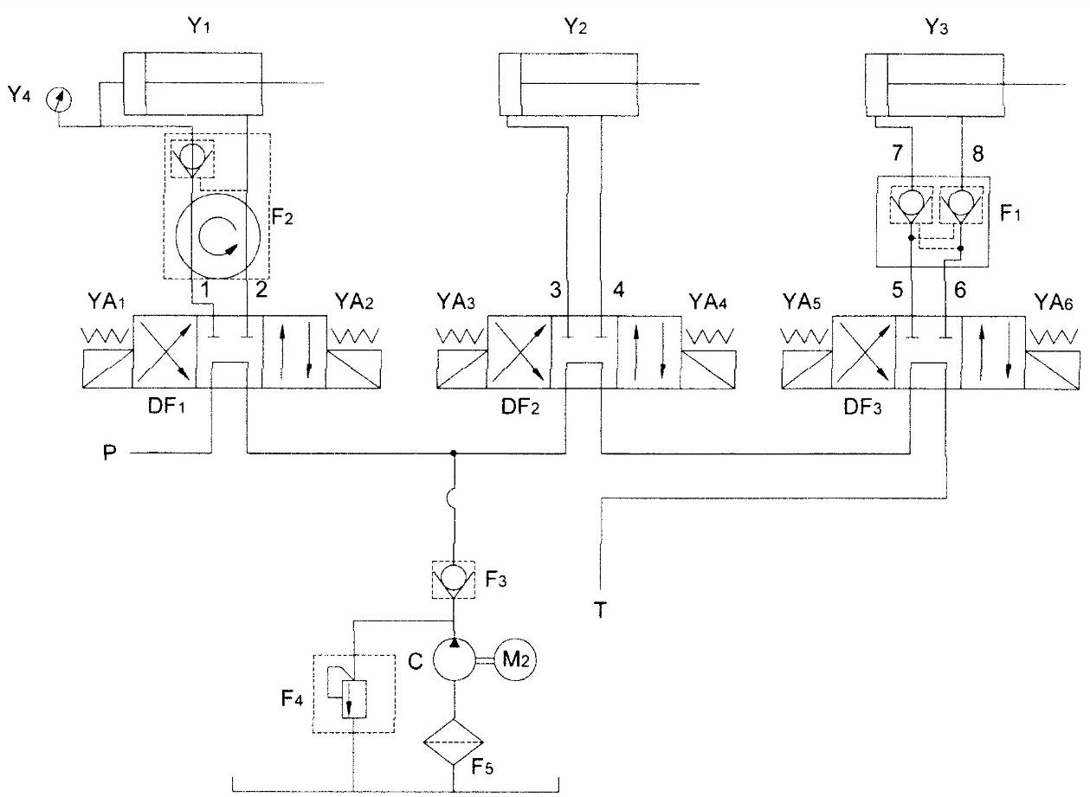

Рис. 15

Поз. | Описание | Модель | Кол.
Y1 | ГИДРАВЛИЧЕСКИЙ ЦИЛИНДР | TG Ø95x200 | 1
Y2 | ДЛИННЫЙ ГИДРАВЛИЧЕСКИЙ ЦИЛИНДР | TG Ø50x1000 | 1
Y3 | КОРОТКИЙ ГИДРАВЛИЧЕСКИЙ ЦИЛИНДР | TG Ø50x380 | 1
Y4 | МАНОМЕТР | Y-40 | 1
1, 2 | ASSEMBLY OF SWAURE BENT AND PIPE | GPU Ø6-1-4UMPa1200 | 2
3, 5, 6 | ПРЯМОЕ СОЕДИНЕНИЕ | GPU Ø6-1-4UMPa880 | 3
4 | ПРЯМОЕ СОЕДИНЕНИЕ | GPU Ø6-1-4UMPa1520 | 1
7 | АДАПТЕР ГИДРАВЛИЧЕСКОГО ЦИЛИНДРА | TG Ø8x140 | 1
8 | АДАПТЕР ГИДРАВЛИЧЕСКОГО ЦИЛИНДРА | TG Ø8x105 | 1
M2 | ДВИГАТЕЛЬ | Y-90L4 | 1
F1 | ГИДРАВЛИЧЕСКИЙ ЗАМОК | TGF-YS6 | 1
F2 | ПОВОРОТНЫЙ ФИТИНГ | TGF-HJ4 | 1
F3 | ОБРАТНЫЙ КЛАПАН | TGF-DC6C | 1
F4 | РЕДУКЦИОННЫЙ КЛАПАН | TGF-YL4-C | 1
F5 | ГИДРАВЛИЧЕСКИЙ ФИЛЬТР | TGL-M18 | 1
DF1~DF3 | ГИДРАВЛИЧЕСКИЙ ЭЛЕКТРОМАГНИТНЫЙ КЛАПАН | 4WE6E61/CG24 | 3
C | ШЕСТЕРЕННЫЙ НАСОС | CBK-2.5 | 1
P | КОНТУР ПОДАЧИ МАСЛА
T | КОНТУР ВОЗВРАТА МАСЛА

8.8 – ЛИСТ КОНТРОЛЬНЫЙ ПРОВЕРОК ОПЕРАТОРА

Заполните опросную форму по процедуре установке/условий гарантии, а также гарантийный талон и направьте талон и копию опросной формы на завод-изготовитель:

9 – ПОРЯДОК РАБОТЫ

ОПАСНО
Во избежание травмирования оператора выпадающими предметами проверьте все болты, гайки и другие детали на наличие деформации перед началом эксплуатации. Деформированные крепежные элементы требуют замены!

9.1 – ФИКСАЦИЯ КОЛЕСА

ВНИМАНИЕ
Подъем колес
  - весом до 35 кг можно поднимать вручную без использования подручных и подъемных средств (см. также стандарт EN1005)
  - весом до 70 кг следует поднимать вдвоем (проверить наличие свободного пространства) или с помощью подъемных средств
  - свыше 70 кг, с применением подъемных средств.

Переместите пульт управления в рабочее положение В.

  - Поднимите монтажную лапу в верхнее положение.
  - С помощью верхнего рычага управления переместите зажим влево таким образом, чтобы появилось достаточно места для монтажа колеса на платформу. Установите колесо в вертикальное положение.
  - С помощью пульта управления поднимите или опустите рычаг, чтобы отцентрировать положение кулачков зажима (3, рис. 11) относительного обода колеса.
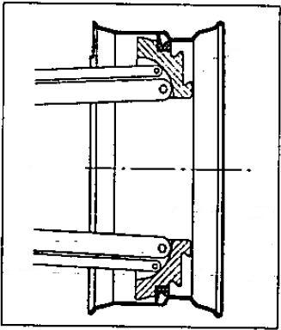
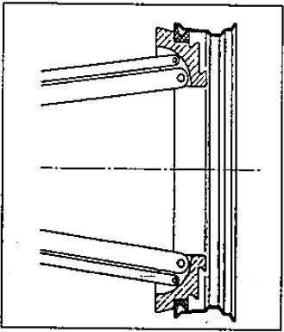
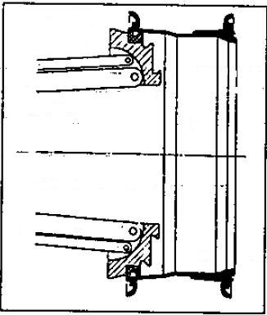
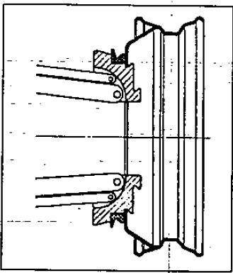
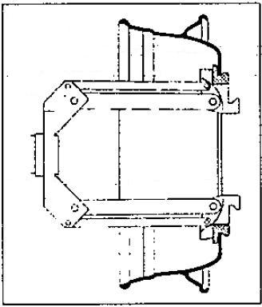
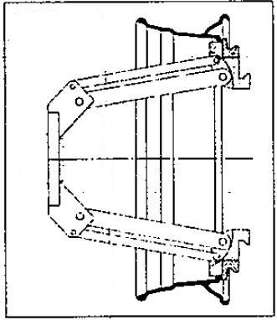
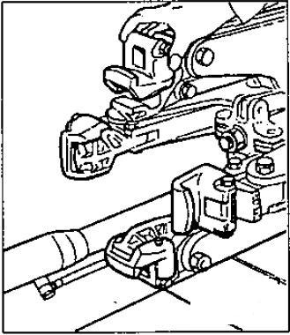
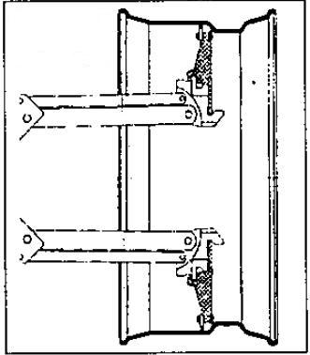
  - Сведите кулачки (22, рис. 12), сдвиньте колесо на подвижной опоре в направлении самоцентрирующегося кулачкового зажима. Приведите в действие выключатель (9, рис. 12), чтобы раскрыть кулачковый зажим и зафиксировать обод колеса изнутри. Далее на рисунках 16 приведены наиболее распространенные методы крепления колес.

Рис. 16

ВНИМАНИЕ

Следует помнить о том, что наиболее безопасным способом крепления служит фиксация за центральный фланец колесного диска.
Для колесных дисков с канавкой необходимо зажать колесо таким образом, чтобы канавка располагалась с внешней стороны.

9.1.1 – КРЕПЛЕНИЕ ЛЕГКОСПЛАВНЫХ ДИСКОВ

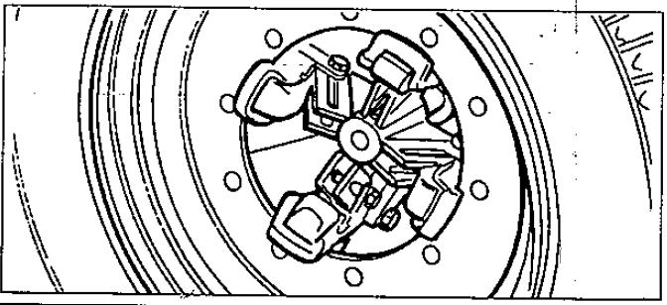
Зажимы типа GL в основном предназначены для безопасного крепления легкосплавных колес и предоставляются на заказ. Данные зажимы следует закрепить (крепление штифтового типа) на рычагах кулачкового зажима (см. рис. 16). С помощью винта- барашка зажим фиксируется на рычаге. Крепление диска показано на рис. 17.

Также предлагаются щипцы для легкосплавных дисков специальной конструкции PL.

Рис. 17

ВНИМАНИЕ

Нельзя покидать рабочую зону, если колесо закреплено на шиномонтажном станке и поднято над полом.

9.2 – БЕСКАМЕРНЫЕ И ШИРОКОПРОФИЛЬНЫЕ КОЛЕСА

9.2.1- РАЗБОРТОВКА

- Зафиксируйте колесо с помощью кулачкового зажима, как указано ранее. Проверьте отсутствие воздуха в колесе.
- Переведите пульт управления в положение С.
- Опустите монтажную лапу (14, рис. 18) в рабочее положение и зафиксируйте ее.
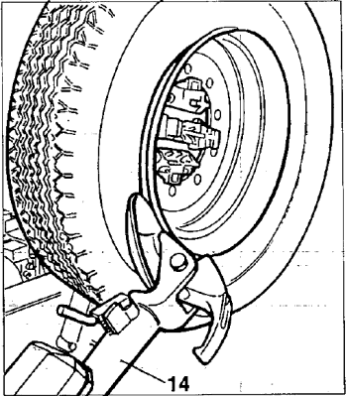
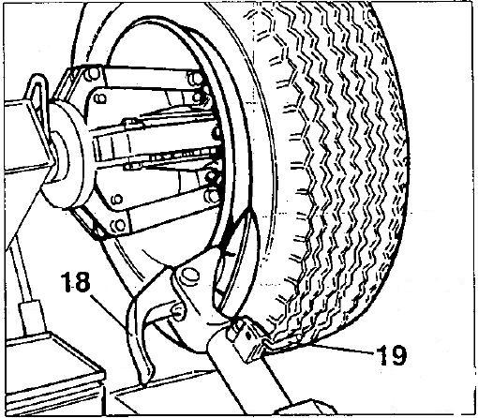
- Перемещением пульта управления добейтесь того, чтобы диск отрыва борта располагался напротив внешней закраины обода колеса (рис. 18).

Рис. 18 Рис. 19

ОПАСНО

Проверьте надежность крепления монтажной лапы на каретке.

Диск отрыва борта шины НЕ должен касаться обода колеса.

ВНИМАНИЕ
- Поверните колесо и одновременно подайте вперед диск отрыва борта, повторяя профиль колеса.
- Завершите выполнение операции после полного отсоединения борта шины от обода колеса.

Для удобства выполнения данной операции следует смазать борт и закраину обода смазкой в процессе вращения колеса.

ОПАСНО

Для исключения опасности необходимо смазанное колесо вращать ПО ЧАСОВОЙ СТРЕЛКЕ, если работы производятся с внешней стороны обода колеса. И вращать колесо ПРОТИВ ЧАСОВОЙ СТРЕЛКИ, если работы выполняются с внутренней стороны колеса.

Чем сильнее шина прижата к диску, тем медленнее происходит процесс отрыва борта.

ВНИМАНИЕ
- Используя нижний рычаг управления (15, рис. 12), сложите держатель в нерабочее положение, переместите и зафиксируйте его в этом положении (рис. 19).

Не касайтесь руками монтажного приспособления в момент его перемещения в рабочее положение, чтобы не защемить их.
ОПАСНО
- Используя верхний рычаг управления, перемещайте кулачковый зажим и монтажную лапу до тех пор, пока лапа не окажется напротив внутренней стороны колесного диска.
- Используя нижний рычаг управления, переместите монтажную лапу назад в рабочее положение и поверните монтажную головку на 180 град.
- Переместите пульт управления в рабочее положение D.
- Повторите указанную операцию до полного отрыва второго борта шины от диска колеса

9.2.2 – ДЕМОНТАЖ КОЛЕСА

Бескамерные шины можно демонтировать двумя способами:
- Если данная процедура не представляет сложности, то после разбортовки можно воспользоваться диском отрыва борта и установить его напротив внутренней плоскости шины. Снимите шину с обеих сторон колесного диска (см. рис. 20).

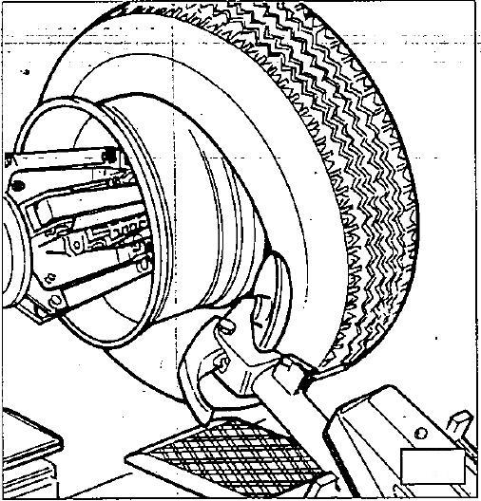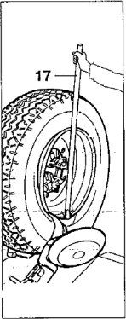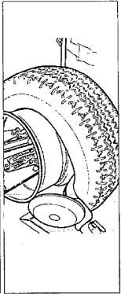

Рис. 20 Рис. 21 Рис. 22
- При работе с очень жесткими колесами или колесами высокой грузоподъемности описанная выше процедура демонтажа не подходит. Для этого необходимо использовать монтажную головку, как указано далее:
А. Переместите монтажную лапу к внешней плоскости колеса.

Переведите пульт управления в положение С.
В. Поверните колесо и одновременно вставьте монтажную головку между ободом колеса и бортом шины, она должна зацепиться за борт шины (см. рис. 21).
С. Сместите диск на 4-5 см от приспособления, убедитесь в том, что головка не расцепилась с бортом шины.
D. Переместите монтажную головку наружу, пока не появится красная точка около внешней закраины диска колеса.

Переведите пульт управления в положение В.
Е. Вставьте рычаг LA (17, рис. 21) между ободом и бортом шины справа от монтажной головки.
F. Нажмите на рычаг вниз и опустите колесо, чтобы закраина диска находилась примерно в 5 мм от монтажной головки.
G. Поверните колесо против часовой стрелки, нажимая на рычаг LA вниз до тех пор, пока борт шины полностью не сойдет с диска колеса.
Н. Переместите монтажную лапу в нерабочее положение и затем к внутренней плоскости колеса.

Переведите пульт управления в положение D.
I. Поверните монтажную головку на 180 град. и вставьте между ободом диска и бортом шины (см. рис. 22). Перемещайте его до тех пор, пока борт не покажется из-под закраины диска колеса (эту операцию лучше выполнять в процессе вращения колеса).
J. Отведите обод на 4-5 см от приспособления. Убедитесь в том, что монтажная головка не отцепилась от шины.

Переведите пульт управления в положение В.
К. Переместите монтажную головку в положение, пока красная точка не окажется в 3 см от внутренней плоскости обода колеса.
L. Вставьте рычаг LA (17, рис. 21) между ободом колеса и бортом справа от монтажной головки.
М. Нажмите на рычаг вниз и опустите колесо до тех пор, пока край обода колеса не окажется на расстоянии примерно 5 мм от монтажной головки.
N. Поверните колесо против часовой стрелки, нажимая сверху вниз на рычаг LA, пока шина не сойдет с диска.

При схождении шины с диска она падает на пол. Посторонних лиц в рабочей зоне быть не должно.

ОПАСНО

9.2.3 - МОНТАЖ

Бескамерные колеса можно монтировать с помощью диска отрыва борта шины или монтажной головки. Если монтаж шины не вызывает сложностей, следует воспользоваться диском. Если шина жесткая, следует использовать монтажную головку.

9.2.3.1 – МОНТАЖ ШИНЫ С ПОМОЩЬЮ ДИСКА

Необходимо выполнить следующие этапы:
- Если диск снят с кулачкового зажима, снова закрепите его, как указано в разделе «Крепление колеса».

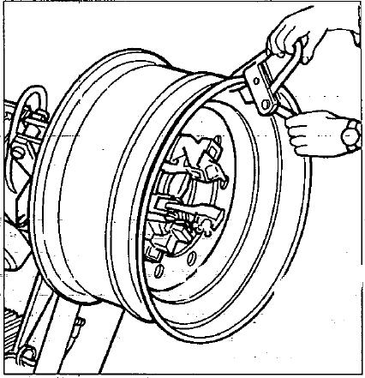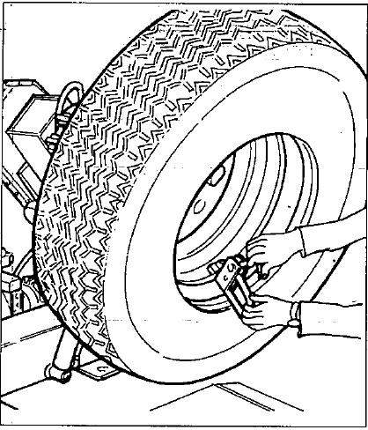

Рис. 23 Рис. 24

- Смажьте оба борта и закраины обода рекомендованной производителем смазкой.
- Закрепите зажим РС к внешней закраине в верхнем положении (см. рис. 23)

Переведите пульт управления в положение В.
- Установите шину на платформу и опустите кулачковый зажим (при этом зажим РС должен находиться в верхнем положении).
- Поднимите колесный диск с монтажной головкой и поверните его против часовой стрелки на 15-20 см. Шина будет направлена под углом к колесному диску.

Переведите пульт управления в положение С.
- Установите диск отрыва борта напротив второго борта шины и поверните зажим до тех пор, пока зажим РС не займет нижнее положение (в направлении 6 часов).
- Сместите диск приспособления в направлении от колеса.
- Снимите зажим РС и закрепите его в направлении 6 часов с другой стороны обода колеса (см. рис. 24).
- Поверните зажим на 90 град. по часовой стрелке, зажим РС должен находиться в положении на 9 часов.
- Сдвиньте диск отрыва борта вперед на расстояние примерно 1-2 см от внутренней закраины колесного диска. Поверните кулачковый зажим по часовой стрелке, при повороте на 90 град. второй борт начинает смещаться в среднюю часть обода колеса.
- После монтажа борта шины отведите приспособление от колеса в нерабочее положение и снимите зажим РС.
- Опустите кулачковый зажим, чтобы колесо встало на платформу.

Переведите пульт управления в положение В.
- Полностью сведите рычаги кулачкового зажима. Зафиксируйте колесо во избежание его падения.

Данная операция очень опасна. Ее следует выполнять вручную, если колесо можно удержать. Для больших и тяжелых колес предусмотрено специальное подъемное устройство.
ОПАСНО
- Переместите кулачковый зажим, чтобы освободить колесо.
- Снимите колесо.
Замечание. Если это возможно, данную операцию можно ускорить путем одновременного монтажа обоих бортов шины на колесо.
Выполните этапы, описанные в пунктах 1, 2, 3, 4, только теперь закрепите зажимы РС с обеих сторон колеса (см. пункт 4).
- Поднимите обод с шиной, поверните против часовой стрелки на 15-20 см (закрепите зажим РС в направлении 10 часов).
- Выполните этапы, описанные в пунктах 10-15.

9.2.3.2 – МОНТАЖ С ПОМОЩЬЮ МОНТАЖНОЙ ГОЛОВКИ

- Выполните этапы пунктов 1-5 для монтажа с помощью диска.
- Переведите монтажную лапу в нерабочее положение, затем к внутренней плоскости шины и закрепите ее в этом положении.
- Проверьте, что монтажная головка установлена рядом с колесом. В противном случае, поверните ее на 180 град

Переведите пульт управления в положение D.
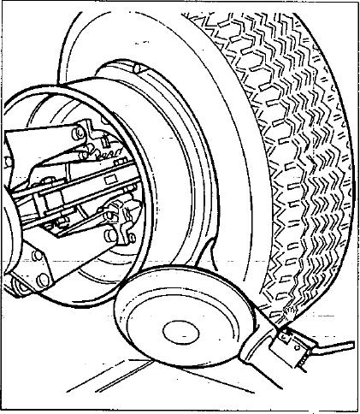
- Переведите монтажную головку вперед до тех пор, пока красная метка не займет положения напротив внешней закраины обода колеса в 5 мм от нее (см. рис. 25)

Рис. 25
Переведите пульт управления в положение С.
- Переведите приспособление к внешней плоскости колеса и проверьте его положение, при необходимости отрегулируйте. Затем поверните кулачковый зажим по часовой стрелке, пока зажим РС не окажется внизу (в направлении 6 часов). Один борт будет установлен на диске.

Переведите пульт управления в положение D.
- Снимите зажим РС.
- Отсоедините монтажную головку от шины.
- Переведите монтажную лапу в нерабочее положение.
- Переведите монтажную лапу к внешней плоскости шины и закрепите ее в этом положении.
- Поверните монтажную головку на 180 град.
- Закрепите зажим РС в нижней части (в направлении 6 часов) другого (внешнего) борта шины (см. рис. 7.9).

Переведите пульт управления в положение С.
- Поверните кулачковый зажим по часовой стрелке примерно на 90 град. (в направлении 9 часов).
- Сдвиньте монтажную головку вперед, пока красная точка не окажется рядом с внешней закраиной обода колеса и примерно в 5 мм от нее.
- Поверните кулачковый зажим по часовой стрелке и проверьте, что через 90 град. поворота второй борт смещается к центру обода колеса. Продолжайте вращение до тех пор, пока зажим РС не окажется в нижней части колеса (в направлении 6 часов). Второй борт будет установлен на диске.
- Выполните этапы 11-15 для монтажа с помощью диска отрыва борта, это позволит правильно снять колесо со станка

9.2.4 - РАЗБОРТОВКА

ВНИМАНИЕ
Открутите втулку вентиля при снижении давления в шине, чтобы он не мешал процедуре разбортовки шины. Выполнить все этапы, описанные для разбортовки бескамерных шин. Следует прекратить процесс разбортовки сразу после того, как борт отошел от обода диска во избежание повреждения вентиля.

9.2.5 - ДЕМОНТАЖ

- Переведите монтажную лапу (14, рис. 18) в нерабочее положение. Сместите ее в направлении внешней плоскости колеса.
- Поверните колесо и сместите монтажную головку (18, рис. 19) вперед, вставив ее между ободом колеса и бортом шины, пока последний не зацепится за головку.
- Сместите диск на 4-5 см от приспособления, убедитесь в том, что монтажная головка не отцепилась от борта.
- Сместите монтажную головку наружу до тех пор, пока красная точка не окажется рядом с внешней закраиной обода колеса.
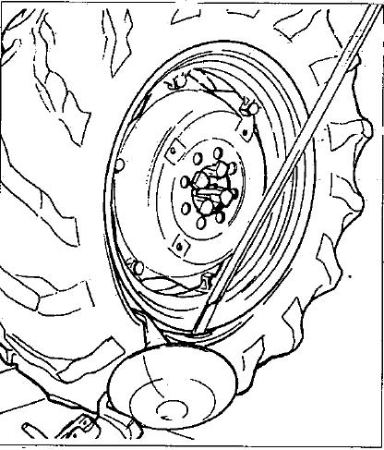
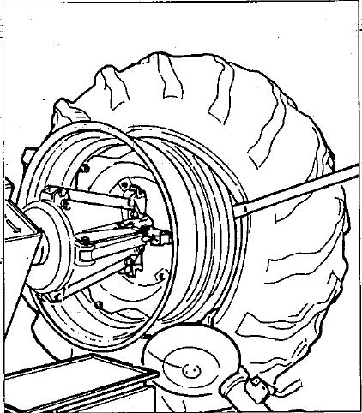
- Вставьте рычаг LA (см. рис. 26) между ободом колеса и бортом справа от монтажной головки.

Рис. 26 Рис. 27
- Нажмите вниз на рычаг и сдвиньте колесо, чтобы закраина обода оказалась на расстоянии примерно 5 мм от монтажной головки.
- Поверните колесо против часовой стрелки, нажав на рычаг LA вниз до тех пор, пока борт полностью не сойдет с колесного диска.
- Переместите монтажную лапу в нерабочее положение. Опустите кулачковый зажим, чтобы колесо коснулось платформы. Переместите кулачковый зажим влево, чтобы снять камеру.
- Снимите камеру и поднимите колесо.

Переместите пульт управления в положение D.
- Переместите монтажную лапу к внутренней плоскости шины, поверните монтажную головку на 180 град. и переведите лапу в рабочее положение. Вставьте монтажную головку между ободом колеса и бортом и сместите ее до тех пор, пока борт не сойдет с диска (дан ную операцию целесообразно выполнять при одновременном вращении колеса).
- Сдвиньте диск на 4-5 см от монтажной головки, убедившись в том, что приспособление не отцепилось от колесного диска.

Переместите пульт управления в положение В.
- Смесите монтажную головку до тех пор, пока красная точка не окажется на расстоянии примерно 3 см от внутренней плоскости диск а.
- Вставьте рычаг LA между ободом и бортом шины справа от монтажной головки (см. рис. 27)
- Нажмите на рычаг вниз и опустите колесо до тех пор, пока закраина обода не окажется в 5 мм от монтажной головки. Поверните колесо против часовой стрелки и нажимайте на рычаг LA вниз до полного схождения шины с колесного диска.

При схождении шины с обода она падает. Проверьте, что в рабочей зоне нет посторонних лиц.

ОПАСНО

9.2.6 - МОНТАЖ

- Если диск снят с кулачкового зажима, снова закрепите его в зажиме, как описано в разделе «Крепление колеса».
- Смажьте оба борта шины и диска рекомендованной производителем смазкой. З) Закрепите зажим РС на внешней закраине обода в верхней точке (см. рис. 23)

Убедитесь в надежности крепления зажима на ободе диска.

ВНИМАНИЕ

Переведите пульт управления в положение В.
- Установите шину на платформу и поверните кулачковый зажим (зажим РС должен находиться в верхнем положении), чтобы зацепить зажим за борт.
- Поднимите шину с зажимом РС и поверните ее против часовой стрелки примерно на 15-20 см. Шина встанет под углом к ободу колеса.
- Переместите монтажную лапу в нерабочее положение. Сдвиньте ее к внутренней плоскости колеса и зафиксируйте в этом положении.
- Проверьте, что монтажная головка установлена напротив борта шины. В противном случае, поверните ее на 180 град.

Переведите пульт управления в положение D.
- Перемещайте монтажную головку до тех пор, пока красная точка не окажется напротив внешней закраины обода колеса в 5 мм от нее.

Переведите пульт управления в положение С.
- Сдвиньте приспособление к внешней плоскости колеса и проверьте положение монтажной головки, при необходимости отрегулируйте его. Затем поверните кулачковый зажим по часовой стрелке, пока зажим РС не займет нижнего положения (в направлении 6 часов). Первый борт шины установлен на обод колеса. Снимите зажим РС.

Переведите пульт управления в положение D.
- Отцепите монтажную головку от шины.
- Переместите монтажную лапу в нерабочее положение. Переведите ее к внешней плоскости колеса.
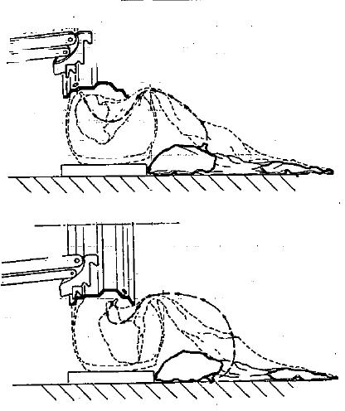
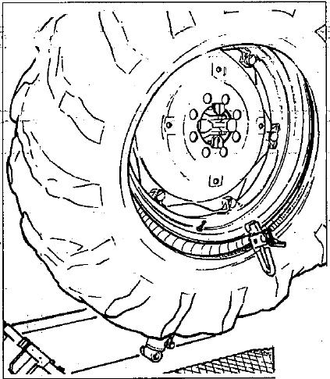
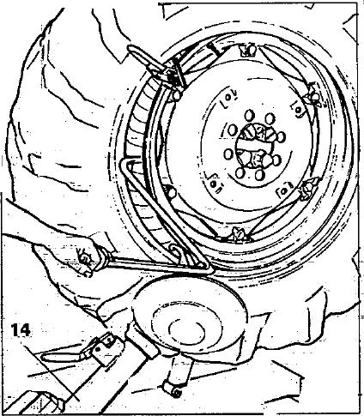
- Поверните приспособление на 180 град°

Рис. 28 Рис. 29 Рис. 30

Переведите пульт управления в положение В.

- Поворачивайте кулачковый зажим до тех пор, пока отверстие вентиля не окажется внизу (в направлении 6 часов).
- Переместите платформу под колесо и опустите кулачковый зажим до момента соприкосновения шины с платформой. Поскольку платформа немного перемещается вперед, появляется небольшое пространство, которое позволяет вставить камеру в шину.
Замечание: отверстие под вентиль расположено ассиметрично по отношению к центру обода колеса. В этом положении необходимо вставить камеру, как показано на рис. 28. Вставьте вентиль в отверстие и зафиксируйте его блокировочным кольцом.
- Установите камеру на обод колеса (замечание: для облегчения процедуры поверните кулачковый зажим по часовой стрелке).
- Поворачивайте кулачковый зажим до тех пор, пока вентиль не окажется в нижнем положении (на 6 часов).
- Немного накачайте камеру (до расправления складок), чтобы не повредить ее при монтаже второго борта.
- Закрепите втулку на вентиль и затем снимите блокировочное кольцо.
Замечание: основное назначение операции состоит в том, чтобы освободить вентиль в процессе монтажа второго борта шины во избежание его повреждения.

Переведите пульт управления в положение С.
- Поднимите шину и закрепите щипцы с другой стороны колеса и в 20 см от вентиля справа (см. рис. 29).
.

- Поверните кулачковый зажим по часовой стрелке, пока щипцы не займут положения в направлении 9 часов.
- Сдвиньте монтажную лапу в рабочее положение (14, рис. 30).
- Сдвиньте монтажную головку вперед на расстояние 5 мм от внешней плоскости колеса.
- Поверните кулачковый зажим немного по часовой стрелке до тех пор, чтобы вставить монтажную лопатку в приспособление (см. рис. 30). Лопатка поставляется на заказ.
- Нажмите на лопатку, чтобы сдвинуть борт в центр обода колеса. Поворачивайте кулачковый зажим до тех пор, пока шина полностью не зайдет на обод колеса.
- Снимите щипцы РС и поверните колесо против часовой стрелки, чтобы отвести приспособление и сдвинуть наружу.
- Сдвиньте монтажную лапу в нерабочее положение.
- Опустите зажим, пока колесо не войдет в контакт с платформой.

Переведите пульт управления в положение В.
- Проверьте, что вентиль установлен в отверстии, как положено. Иначе, немного поверните кулачковый зажим, чтобы отрегулировать его положение в отверстии и с помощью контргайки зафиксировать вентиль, затем снимите втулку.
- Соблюдая меры предосторожности, сведите кулачки зажима и зафиксируйте колесо от падения.

Данная операция чрезвычайно опасна, выполнять ее вручную только в том случае, если можно физически удержать колесо в руках. Для больших и тяжелых колес следует использовать подъемное приспособление.

ОПАСНО
- Сдвиньте подвижную платформу и освободите колесо.
- Снимите колесо.

9.3 – МНОГОСЕКЦИОННЫЕ КОЛЕСА

9.3.1 – РАЗБОРТОВКА И ДЕМОНТАЖ

9.3.1.1 – КОЛЕСО С 3-СЕКЦИОННЫМ ДИСКОМ

- Закрепите колесо в кулачковый зажим, как описано ранее, и проверьте отсутствие воздуха в шине.

Переведите пульт управления в положение В.
- Опустите монтажную лапу (14, рис. 31) в рабочее положение, пока оно не зафиксируется.
- Установите рычаг с диском отрыва борта шины напротив обода колеса (см. рис. 31).
- Поверните зажим и одновременно с этим сдвиньте немного вперед диск приспособления (по контуру колеса) до тех пор, пока борт шины не сойдет с обода колеса (примечание: предварительно смажьте борта шины).
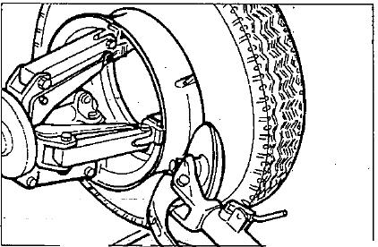
5)

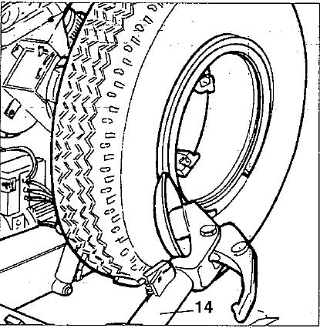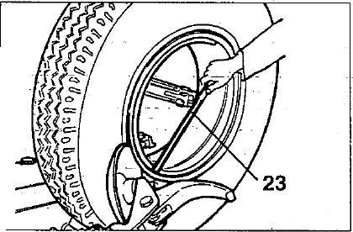

Рис. 31 Рис. 32 Рис. 33

Если шина камерная, следует аккуратно выполнять данную операцию, и немедленно прекратить процесс разбортовки, как только борт шины отойдет от обода колеса, чтобы не повредить вентиль и камеру.

ВНИМАНИЕ

- Повторите операцию, теперь установите диск приспособления напротив бортового кольца (см. рис. 32). Воздействуя приспособлением, отожмите шину от кольца. Снимите бортовое кольцо с помощью специального рычага LC (23, рис. 32) или диска отрыва борта.
- Снимите бортовое кольцо.
- Отведите монтажную лапу (14, рис. 31) от закраины обода колеса. Освободите крюк и установите ее в нерабочем положении.
- Переведите монтажную лапу к внутренней плоскости колеса.
- Поверните монтажную головку на 180 град.
- Опустите лапу в рабочее положение.
- Поверните кулачковый зажим и установите диск отрыва борта напротив шины и, перемещая его по контуру бортового кольца, отделите другой борт шины от колеса (примечание: предварительно смажьте борт шины). Продолжайте смещение диска приспособления вперед до тех пор, пока примерно половина шины не будет демонтирована с колеса (см. рис. 33).
- Переведите монтажную лапу в нерабочее положение.
- Опустите кулачковый зажим и установите колесо на платформу.

Переведите пульт управления в положение В.
- Сдвиньте кулачковый зажим влево, пока шина полностью не сойдет с диска. Следите за положением вентиля

9.3.1.2 – КОЛЕСО С 5-СЕКЦИОННЫМ ДИСКОМ

- Закрепите колесо в кулачковом зажиме, как описано ранее, проверьте отсутствие воздуха в шине.

Переведите пульт управления в положение В.
- Опустите монтажную лапу (14, рис. 18) в рабочее положение до щелчка крюка на балке.
- С помощью рычага управления установите колесо таким образом, чтобы диск отрыва борта оказался напротив внешней закраины обода колеса.
- Поверните кулачковый зажим и одновременно сместите диск вперед до момента освобождения бортового кольца. Следите за положением уплотнительного кольца.
- Повторите данную операцию и переместите диск приспособления к бортовому кольцу (см. рис. 32), отожмите шину от кольца. Снимите кольцо с помощью специального рычага LC (23, рис. 32) или диска отрыва борта шины.
- Снимите уплотнительное кольцо.
- Отведите монтажную лапу (14, рис. 18) от закраины обода.
Переведите ее в нерабочее положение. Сдвиньте монтажную лапу к внутренней плоскости диска колеса.
- Поверните монтажную головку на 180 град. Опустите лапу в рабочее положение.

Переведите пульт управления в положение D.
- Поверните кулачковый зажим и одновременно сместите диск отрыва борта шины вверх между ободом колеса и бортом шины. Сдвиньте диск приспособления к шине после того, как борт начнет отрываться от закраины обода колеса, затем сдвиньте диск к внешней закраине обода.

Предварительно смажьте борта шины.

ВНИМАНИЕ
- Переместите монтажную лапу в нерабочее положение.

Переведите пульт управления в положение В.
- Опустите кулачковый зажим и колесо на платформу.
- Перемещайте зажим влево до тех пор, пока шина с бортовым кольцом не сойдет с обода колеса.
- Снимите колесный диск с зажима станка.
- Установите шину на платформу и поверните бортовым кольцом в направлении зажима.
- Закрепите бортовое кольцо на зажиме, как указано в разделе «Крепление колеса».
.

Шина не имеет жесткого крепления с бортовым кольцом.
Любое воздействие на него в процессе установки или опускания может привести к выпадению шины.

ОПАСНО
Переведите пульт управления в положение D.
Переместите монтажную лапу в рабочее положение.
- Установите кулачковый зажим таким образом, чтобы диск отрыва борта оказался на уровне борта шины.
- Поверните кулачковый зажим и сдвигайте диск приспособления вперед до тех пор, пока шина полностью не сойдет с бортового кольца.
Примечание: данную процедуру разбортовки можно выполнить с помощью пары зажимов MV (дополнительное приспособление), которые крепят бортовое кольцо к ободу колеса. В этом случае оба борта можно освободить одновременно. Зажимы MV крепятся в соответствии с рабочими инструкциями.

ОПАСНО
При снятии с обода шина может упасть. Убедитесь в отсутствии посторонних лиц в рабочей зоне.

9.3.1.2 – КОЛЕСО С 3-СЕКЦИОННЫМ ДИСКОМ

- Установите монтажную лапу в нерабочее положение. Если обод снят с кулачкового зажима, снова закрепите его, как указано в разделе «Крепление колеса».
- Если шина камерная, установите обод отверстием под вентиль вниз (в направлении 6 часов).
- Смажьте оба борта шины и закраины обода рекомендованной производителем смазкой.

Переведите пульт управления в положение В.
- Установите шину на платформу.
Примечание: если шина камерная, установите обод отверстием под вентиль вниз (в направлении 6 часов).
- Опустите или поднимите кулачковый зажим к центру обода и шины.
- Переведите кулачковый зажим вправо до тех пор, пока обод не войдет в шину.

Если шина камерная, вложить вентиль внутрь, чтобы не повредить его.

ВНИМАНИЕ
- Перемещайте шину вперед на платформе до тех пор, пока обод не войдет в шину.
- Переместите монтажную лапу к внешней плоскости колеса и опустите ее в рабочее положение, повернув диск отрыва борта шины к колесу.
Примечание: если шина не вставлена в обод, сместите кулачковый зажим, чтобы борт шины оказался напротив диска отрыва борта. Переместите диск приспособления вперед (при одновременном вращении кулачкового зажима) до полной установки шины в обод.
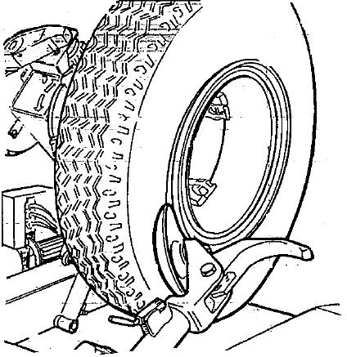
- Установите бортовое кольцо на обод колеса и блокировочное кольцо с помощью диска приспособления, как показано на рис. 34.

Рис. 34

- Переведите монтажную лапу в нерабочее положение и одновременно сведите рычаги кулачкового зажима. Зафиксируйте колесо, чтобы оно не упало.

Операция опасна. Производите ее вручную только в том случае, если колесо можно удержать в руках. Для тяжелых и больших колес предусмотрено подъемное устройство.
ОПАСНО
- Переместите кулачковый зажим, чтобы освободить колесо.
- Снимите колесо.

9.3.1.3 – КОЛЕСО С 5-СЕГМЕНТНЫМ ДИСКОМ

- Установите монтажную лапу в нерабочее положение. Если обод снят с кулачкового зажима, снова закрепите его, как указано в разделе «Крепление колеса».
- Смажьте оба борта шины и закраины обода рекомендованной производителем смазкой.

Переведите пульт управления в положение В.
- Установите шину на платформу.
- Опустите или поднимите кулачковый зажим к центру обода и шины.
- Переведите кулачковый зажим вправо до тех пор, пока обод не войдет в шину. Перемещайте шину вперед на платформе до тех пор, пока обод не войдет в шину.
- Установите бортовое кольцо на обод колеса (с уже установленным блокировочным кольцом).
Замечание: если обод колеса и бортовое кольцо имеют пазы для крепления, необходимо проверить, что они совмещены друг с другом.

Переведите пульт управления в положение С.
- Переведите монтажную лапу в рабочее положение и поверните к колесу вместе с диском отрыва борта шины.
Примечание: если бортовое кольцо не установлено на ободе, как положено, перемещайте кулачковый зажим до тех пор, пока бортовое кольцо не будет установлено напротив диска. Переведите диск вперед (при вращении кулачкового вала), пока не появится доступ к месту установки уплотнительного кольца.
- Смажьте уплотнительное кольцо и его посадочное место.
- Установите блокировочное кольцо на обод колеса с помощью диска отрыва борта, как показано на рис. 34.
- Переведите монтажную лапу в нерабочее положение и сведите полностью рычаги кулачкового зажима. Зафиксируйте колесо во избежание его падения.

Данная операция опасна. Выполнять ее вручную в том случае, если можно удержать колесо в руках. Для больших и тяжелых колес предусмотрено подъемное устройство.
ОПАСНО
- Переместите кулачковый зажим и освободите крепление колеса.
- Снимите колесо.

ОПАСНО
Не накачивайте шину воздухом на кулачковом зажиме.

Процедура накачки опасна и должна выполняться после снятия колеса со станка и установки в специальную клеть. Не стойте рядом с колесом и клетью в процессе накачки. Не превышайте рекомендованное производителем давление воздуха в шине.

10 – ПЕРИОДИЧЕСКОЕ ОБСЛУЖИВАНИЕ

ОПАСНО

ОПАСНО
ВНИМАНИЕ

ОПАСНО
ОПАСНО

ОПАСНО
ОПАСНО

ОПАСНО
ОПАСНО

При наличии любой неисправности свяжитесь с представителем компании-производителя. Не работайте на неисправном станке.

Перед выполнением технического обслуживания и/или операций по очистке разгрузите станок и установите его в нерабочее положение. Убедитесь в отсутствии давления в гидравлических шлангах и отключите источник питания от станка.

Только обученный и квалифицированный персонал допускается к выполнению операций по обслуживанию/эксплуатации станка. Выдайте копию данной инструкции каждому сотруднику, работающему на станке. Владелец оборудования должен убедиться в том, что каждый оператор полностью прочитал и разобрался в содержании инструкции и знает порядок безопасной эксплуатации станка.

Для выполнения нестандартного технического обслуживания свяжитесь с сотрудниками компании- производителя оборудования.

Любые модификации не допустимы без письменного разрешения завода-изготовителя и могут быть опасны для персонала, эксплуатирующего станок.

Срок службы станка рассчитан на 20000 рабочих циклов. Превышение этого показателя может привести к усталостным поломкам в конструкции станка и негативно повлиять на безопасную эксплуатацию станка. Усталость – это нежелательное явление в работе станка и должна обязательно учитываться в ходе эксплуатации машины. Качественное обслуживание позволяет исключить негативные последствия усталостных разрушений.

После выполнения операций по обслуживанию и/или очистке перед запуском станка убедитесь в том, что все предохранительные устройства правильно установлены и не имеют повреждений. Не работайте на неисправном станке.

Необходимо использовать только оригинальные запасные части, рекомендованные заводом- изготовителем. Применение иных запасных частей ведет к потере гарантийных обязательств и может стать причиной небезопасной работы станка.

Для тушения пожара используйте только углекислотный огнетушитель или специальный пылесос.

Для снижения последствий износа при эксплуатации станка необходимо выполнять правильное и регулярное обслуживание. Это необходимо не только для обеспечения длительного срока службы станка, но и для его безопасной эксплуатации. Далее приведена стандартная программа технического обслуживания станка, которую необходимо корректировать с учетом особенности установки и эксплуатации.

10.1 – ЕЖЕДНЕВНЫЕ ПРОВЕРКИ

Очищайте станок после завершения каждой рабочей смены, удаляйте загрязнения, которые со временем способны привести к неисправностям и поломкам. Если возникла течь масла, немедленно удалите подтеки.

ВНИМАНИЕ
- Компоненты и узлы станка должны быть чистыми.
- Проверьте отсутствие поврежденных и разрегулированных деталей.
- Проверьте гидравлическую систему на отсутствие утечек.
- Проверьте принадлежности/адаптеры на наличие повреждений или износа. Замените при необходимости на рекомендованные компанией-производителем запасные части.
- Проверьте режим разблокировки. При правильной регулировке фиксатор колонки расположен строго напротив тыльной стороны колонки при включении и отходит от нее при выключении.

10.2 – СПЕЦИАЛЬНЫЕ ПРОВЕРКИ
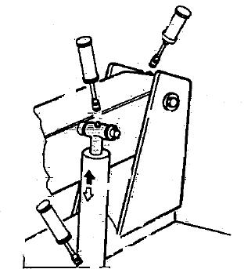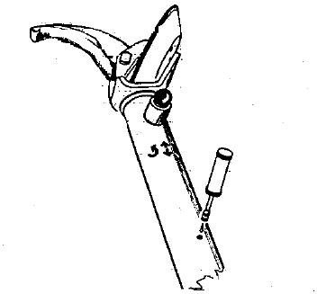

Рис. 35 Рис. 36

  - Замените все предохранительные и предупреждающие наклейки в случае их повреждения или отсутствия. Для обеспечения надежной работы станка следует регулярно выполнять обслуживание.
  - Смазывайте следующие детали своевременно после тщательной очистки керосином:
- шарниры кулачкового зажима;
- направляющую опоры монтажной лапы;
- направляющую каретки.
  - Периодически смазывайте подъемный цилиндр кронштейна кулачкового зажима и шарниры. Заправьте смазку через предусмотренные конструкцией масленки (см. рис. 35). Используйте стандартную смазку. Смажьте цилиндр монтажной лапы (см. рис. 36).
- Периодически проверяйте уровень масла в гидравлическом блоке (с учетом предупреждающих сигналов максимального и минимального уровня масла).
- Проверяйте уровень масла и выполняйте удаление воздуха из обоих цилиндров согласно требованиям инструкции. При необходимости долейте масло И-20А
- Открутите крышку (30, рис. 37), залейте масло, закрутите крышку и зафиксируйте ее.

ОПАСНО
ВНИМАНИЕ

Полную замену гидравлического масла и очистку бака настоятельно рекомендуется выполнять каждые 5 лет или после каждых 500 дней работы. Отработанное масло следует утилизировать в соответствии с нормами действующего законодательства.

Эксплуатация в жестких условиях окружающей среды – ниже 10°С – может привести к замедленным движениям рабочих органов станка. Это не является неисправность машины. Это явление можно предотвратить применением масла с более низкой вязкостью. Свяжитесь с производителем для получения информации о типе масла.

Характеристики масел

 | Гидравлическое масло 46 | Гидравлическое масло 32
Физическое состояние | Жидкость | Жидкость
Цвет | Светло-желтый - желтый | Светло-желтый - желтый
Запах | Нефтяной | Нефтяной
Удельная масса | 0,87 (Вода = 1) | 0,87 (Вода = 1)
pH показатель | Не используется | Не используется
Плотность паров | > 1 (Воздух = 1) | > 1 (Воздух = 1)
Температура кипения | Не используется | Не используется
Температура  замерзания/плавления | Не используется | Не используется
Давление пара | < 0,001 кПа (< 0,01 мм рт. ст.) при 20°С | < 0,001 кПа (< 0,01 мм рт. ст.) при 20°С
Испаряемость | Незначительная | Незначительная
Водорастворимость | Незначительная в холодной воде | Незначительная в холодной воде
Вязкость (сСт при 40°С) | 33 | 33
Температура вспышки | В открытом тигле: 212°С (414°F) (метод  Кливленда) | В открытом тигле: 212°С (414°F) (метод  Кливленда)
Дополнительные свойства | Масса, °API (ASTM D287) = 31,3 при 60°F  Плотность = 7,42 фунтов/галлон Вязкость (ASTM D2161) = 170 SUS при 100°F | Масса, °API (ASTM D287) = 31,3 при 60°F  Плотность = 7,42 фунтов/галлон Вязкость (ASTM D2161) = 170 SUS при 100°F

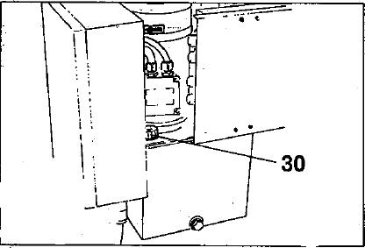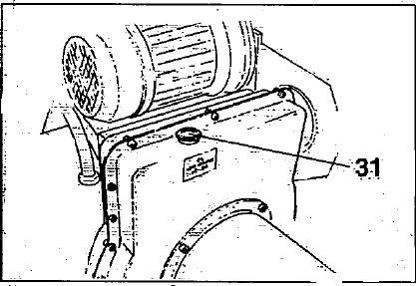

Рис. 37 Рис. 38

Замену масла должен производить специалист. После смены масла необходимо надежно закрутить крышку. ВНИМАНИЕ
- Периодически проверяйте уровень масла в редукторе, когда кронштейн монтажной лапы полностью опущен (находится в конце хода). Для этого предусмотрено смотровое окно в корпусе редуктора. При необходимости следует заправить масло ТАД-17. Открутите крышку (31, рис. 38), залейте масло и снова закрутите крышку.
Замечание: при необходимости смены масла в редукторе или гидравлическом блоке необходимо открутить сливные пробки.
- Периодически проверяйте горизонтальный рычаг.
Замечание: возможно наличие некоторого механического зазора в монтажной лапе при перемещении или при сборке/разборке. В целях увеличения срока службы рекомендуется отрегулировать башмаки направляющих, как указано дал ее.

10.3 – РЕГУЛИРОВКА БАШМАКОВ КАРЕТКИ МОНТАЖНОЙ ЛАПЫ

- Отключите электропитание станка.
- Поднимите монтажную лапу в рабочее положение.
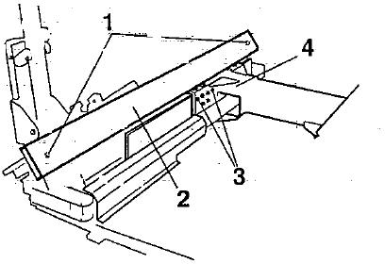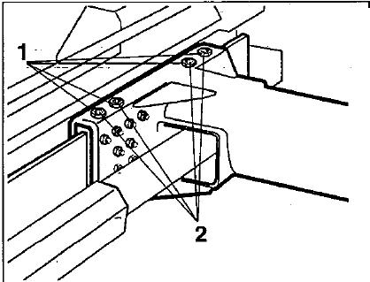

Рис. 39 Рис. 40

- Открутите гайки (3, рис. 39) каждого верхнего башмака каретки (4, рис. 39).
- Открутите четыре контргайки (1, рис. 40).
- Закрутите шесть винтов каждого башмака (2, рис. 40) на четверть оборота.
- Затяните четыре контргайки верхних башмаков (3, рис. 39).
- Затяните четыре контргайки (1, рис. 40).
Примечание: если настройка оказалась недостаточной и имеется зазор, отрегулируйте винты повторно согласно приведенной процедуре, пока не исчезнет зазор.

10.4 - ОЧИСТКА

Для правильной консервации системы обеспечьте регулярную очистку станка для удаления пыли. В процессе очистки используйте неагрессивные очистители, которые не оказывают разрушающего действия на лакокрасочный слой станка. Для очистки гидравлического блока применяйте сжатый воздух.

11 – РАЗБОРКА СТАНКА И УТИЛИЗАЦИЯ

Система должна быть выведена из эксплуатации и разобрана в случае принятия решения о замене. Независимо от желания, связанного с повторным использованием станка, частично или полностью, под нагрузками он может выделять опасные вещества. Станок, в основном, состоит из металлических деталей, пластмассовых материалов, электрических силовых кабелей, масел и смазок. Если разборка станка выполняется сотрудниками вашей компании, они должны выполнить сортировку деталей по типу. Затем им надлежит передать отсортированные детали в специализированные фирмы (комп ании) для утилизации материалов:
- алюминий-медь-сталь
- пластмасса-резина

Передайте отработанное гидравлическое масло в специализированные компании, осуществляющие утилизацию в соответствии с действующими нормами и правилами.

ВНИМАНИЕ

Передайте другие материалы в специализированные компании, осуществляющие утилизацию в соответствии с действующими нормами и правилами.

12 – ТЕХНИЧЕСКАЯ ПОДДЕРЖКА

В офисе компании-производителя всегда готовы ответить на ваши вопросы и разрешить ваши проблемы.

13 – ПОИСК И УСТРАНЕНИЕ НЕИСПРАВНОСТЕЙ

НЕИСПРАВНОСТЬ | ПРИЧИНА | МЕТОД УСТРАНЕНИЯ
После нажатия выключателя на электрическом щитке предупреждающие сигналы не срабатывают и не работает режим управления. | - Неисправны предохранители.  - Силовые кабели не подключены или ослаблено их крепление.  - Отсутствует электропитание в сети | - Замените предохранители.  - Переподключите электрические кабели к источнику электропитания.  - Включите электропитание в сети.
После нажатия на выключатель срабатывает основной предупреждающий сигнал, но электродвигатель гидросистемы не работает. | Сработал магнитно-тепловой выключатель цепи электродвигателя | Позвоните в службу технической поддержки для выяснения причин и восстановления работоспособности электроцепи
The manometer (21, Figure 11) reads a pressure value below 130 bar ± 5% | Рукоятка (20, рис. 11) не отрегулирована. Недостаточный уровень масла в гидравлическом блоке. | Поверните рукоятку (20, рис. 11) по часовой стрелке до достижения требуемого значения давления.  Ознакомьтесь с разделом «Техническое обслуживание» для заправки масла.

14 – ЗАПАСНЫЕ ЧАСТИ

ВНИМАНИЕ

ВНИМАНИЕ

При заказе запасных частей настоятельно рекомендуется указывать не только Ф.И.О. сотрудника, выполняющего заказ, наименование компании и телефонный номер, а также следующие данные:
- описание станка, на который устанавливается запасная часть

серийный номер станка
- наименование запасной части

количество требуемых запасных частей
Необходимо использовать только оригинальные запасные части, рекомендованные заводом- изготовителем. Применение иных запасных частей ведет к потере гарантийных обязательств и может стать причиной небезопасной работы станка.

14.1 – ЗАКАЗ ЗАПАСНЫХ ЧАСТЕЙ

Поз. | № детали | Кол. | Описание |  | Поз. | № детали | Кол. | Описан

